武 进 区 政 府 采 购 项 目

竞 争 性 磋 商 文 件

项目名称：武进区公厕提升改造项目
项目编号：JSZC-320412-ZZNF-C2024-0015
采 购 人：常州市武进环境卫生管理中心
采购代理机构：常州市智泽南福工程招投标咨询有限公司

目 录

第一章 磋商邀请

第二章 供应商须知

第三章 资格审查

第四章 评审程序、评审方法和评审标准

第五章 采购需求

第六章 拟签订的合同文本

第七章 响应文件的组成及提交须知

第八章 响应文件

第一章 采购邀请
受常州市武进环境卫生管理中心的委托，常州市智泽南福工程招投标咨询有限公司就武进区公厕提升改造项目进行竞争性磋商采购，各潜在供应商可在“苏采云”平台自行免费下载磋商文件，并于2024年9月9日13:30（北京时间）前递交响应文件。

一、项目基本情况
1.项目编号：JSZC-320412-ZZNF-C2024-0015
2.项目名称：武进区公厕提升改造项目
3..项目预算金额：175万元。
项目最高限价：一标段100万元；二标段74.742811万元（单价最高限价详见工程量清单）
4.采购需求：
一标段：新建一座装配式公厕。具体详见第五章采购需求。
二标段：武进城区公厕改造共计5座，即60047#、60043#、60007#、60017#、60030#。按照改造原则，将原三类公厕改造成二类，具体详见第五章采购需求。
注：本项目共分2个标段，每个投标人可参与多个标段的投标，但最多只能中1个标段。
5.合同履行期限：
一标段：合同签订之日起至30天内完成安装并通过采购人验收合格。
二标段：合同签订之日起至40天内完成改造并通过采购人验收合格
6.本项目是否接受联合体：否。
7.本项目是否接受进口产品响应：否。

二、申请人的资格要求（须同时满足）
1.满足《中华人民共和国政府采购法》第二十二条规定以及下列情形：
1.1未被“信用中国”网站或“中国政府采购网”网站列入失信被执行人、重大税收违法案件当事人名单、政府采购严重失信行为记录名单；
1.2单位负责人为同一人或者存在直接控股、管理关系的不同供应商（包含法定代表人为同一个人的两个及两个以上法人，母公司、全资子公司及其控股公司），不得参加同一合同项下的政府采购活动。
2.落实政府采购政策需满足的资格要求：
2.1 中小企业政策
本项目专门面向中小企业采购。
3.本项目的特定资格要求：
3.1本项目是否接受分支机构参与磋商：否。
3.2本项目是否属于政府购买服务：否。
3.3其他特定资格要求：一标段：无；二标段：具有建筑工程施工总承包叁级及以上资质和有效期内的安全生产许可证。

三、获取磋商文件
1.时间：自磋商文件公告发布之日起至2024年9月4日17:00（北京时间）。
2.地点：“苏采云”政府采购一体化平台。
3.方式：在“苏采云”平台自行免费下载采购文件。注：供应商必须登录“苏采云”系统下载电子采购文件方可通过系统进行投标（响应）文件的编制和提交。
4. 售价：0.00元。

四、提交响应文件截止时间、开启时间和地点
1、响应截止时间、开启时间：2024年9月9日13:30（北京时间）。
2、地点：“苏采云”政府采购一体化平台 。

五、公告期限
自本公告发布之日起3个工作日。

六、其他补充事宜
1、磋商保证金：无需缴纳。
2、CA办理注意事项：领取CA和办理电子签章请至常州市政务服务中心1-1号四楼大厅CA办理窗口办理，或者登录常州市政府采购网“下载中心”，下载并查阅 “江苏省政府采购数字证书CA及电子签章办理指南”。具体办理指南和操作手册见常州市政府采购网——《“苏采云”系统供应商操作手册》（以下简称《操作手册》），请根据办理指南进行注册并按《操作手册》要求制作、上传电子投标文件。
3、关于常州市中小企业政府采购信用融资：根据《常州市财政局 中国人民银行常州市中心支行关于进一步推进政府采购信用融资工作的通知》（常财购〔2021〕13号）等有关文件精神，我市实行政府采购信用融资，将信用作为政策工具引入政府采购领域，金融机构根据政府采购项目中标（成交）通知书或中标（成交）合同，为中标（成交）中小企业供应商提供相应额度贷款的融资模式。申请条件及操作流程等事项详见该文件相关内容或者常州市政府采购网--政采融资平台栏目。
4、采购公告内容与采购文件不一致的，以采购文件为准。

七、对本项目提出询问，请按以下方式联系。
1、采购人信息
名称：常州市武进环境卫生管理中心
地址：常州市武进区常武中路23号
联系人：王先生
联系方式：0519-69879286
2、采购代理机构信息
名称：常州市智泽南福工程招投标咨询有限公司
地址：常州市武进区湖塘镇武进万达广场2幢2305室
联系人：张先生
联系方式：18015817375
3、电子化招投标技术支持电话：0519-85588210/ 0519-85588163

第二章 供应商须知

第一节 供应商须知资料表
序号 | 条目 | 内容
1 | 项目属性 | 项目属性：一标段：货物；二标段：工程。
2 | 科研仪器设备 | 是否属于科研仪器设备采购项目：否
3 | 现场考察 | 不组织
4 | 答疑会 | 不召开
5 | 样品 | 投标样品递交：不需要
6 | 是否专门面向中小企业 | 本项目专门面向中小企业采购，在评审时不再对小微企业执行价格评审优惠政策。
7 | 标的所属行业 | 一标段：本标段属于货物类，采购标的对应的中小企业划分标准所属行业：工业（《关于印发中小企业划型标准规定的通知》工信部联企业【2011】300号）。在填写时请正确选择中小企业声明函类型（货物、服务或工程），如填写错误或未填报则会导致资格审查不通过（专门面向中小企业采购）或报价不作相应扣除  二标段：本标段属于工程类，采购标的对应的中小企业划分标准所属行业：建筑业（《关于印发中小企业划型标准规定的通知》工信部联企业【2011】300号）。在填写时请正确选择中小企业声明函类型（货物、服务或工程），如填写错误或未填报则会导致资格审查不通过（专门面向中小企业采购）或报价不作相应扣除
8 | 响应有效期 | 自提交响应文件的截止之日起算60日历天。
9 | 分包 | 本项目的非主体、非关键性工作是否允许分包：不允许
10 | 询问 | 已登记参加本项目的供应商对磋商文件如有疑问，可于2024年9月5日17:00前将相关疑问（格式详见磋商文件中“关于磋商文件的询问内容”）发送至邮箱（251616277@qq.com）进行咨询，如口头可解释的问题亦可电话咨询采购人。未提出疑问将被视为完全认同磋商文件，逾期将不接受其对于磋商文件的相关异议。如有变更，更正公告将会在江苏省政府采购网、常州市政府采购网公布。
11 | 磋商报价次数 | - 本项目采用二轮报价，电子响应文件中的书面报价为首轮报价，第二轮报价为最后报价(通过系统在线报价)。最后报价不得超过预算、最高限价及首轮报价，否则作无效报价文件处理。  - 最后报价中的单价按总价同比例下调。
12 | 联系方式 | 接收质疑的联系方式：  （）采购人联系电话、通讯地址详见《第一章 采购邀请》。  （2）代理机构：常州市智泽南福工程招投标咨询有限公司  联系电话：18015817375；  通讯地址：常州市武进区湖塘镇武进万达广场2幢2305室。
13 | 纸质中标（成交）文件 | 中标（成交）单位在签订合同前需递交与电子响应文件内容一致的纸质响应文件两份（需打印清晰，标注目录及页码），作为项目归档使用。（递交方式可采用邮寄或现场送达,常州市智泽南福工程招投标咨询有限公司和采购人各一份，联系方式见《第一章 采购邀请》）
14 | 履约保证金 | 不收取。
15 | 代理费 | 收费对象：采购人  收费标准：  中标服务收费按差额定率累进法计算。如遇一采多年的项目，服务费=一年中标金额计算得出的服务费*采购年数。  缴纳时间：成交后，领取中标通知书时。  收款单位：常州市智泽南福工程招投标咨询有限公司  开户银行：中国建设银行股份有限公司常州湖塘支行  银行账号：32050162673800001584
  服  费 务  类  率 型  中标金额（万元） | 工程招标 | 服务招标 | 货物招标
  100（含，下同）以下 | 1.0% | 1.5% | 1.5%
  100-500 | 0.7% | 0.8% | 1.1%
  500-1000 | 0.55% | 0.45% | 0.8%
  1000-5000 | 0.35% | 0.25% | 0.5%
  5000-10000 | 0.2% | 0.1% | 0.25%
  …… | …… | …… | ……
  按上述计算方法不足3000 元，按3000元计算

第二节 说 明

一、总则

1、采购方式
1.1 本次政府采购活动采取竞争性磋商(以下简称磋商)方式，本磋商文件仅适用于磋商公告中所述项目。

2、合格的供应商
2.1满足磋商公告中供应商资格要求的规定。
2.2 满足本磋商文件实质性要求和条件的规定。

3、适用法律
3.1 本次磋商及由此产生的合同受中华人民共和国有关的法律法规制约和保护。

4、磋商费用
4.1供应商应自行承担所有与参加本次磋商有关的费用，无论磋商过程中的做法和结果如何，常州市智泽南福工程招投标咨询有限公司（以下简称代理机构）在任何情况下均无义务和责任承担这些费用。
4.2本次磋商代理机构和采购人不收取标书工本费。

5、磋商文件的约束力
5.1供应商一旦参加本项目采购活动，即被认为接受了本磋商文件的规定和约束。

二、磋商文件

6、磋商文件构成
6.1磋商文件由以下部分组成：
（1）磋商邀请
（2）供应商须知
（3）资格审查
（4）评标程序、评标方法和评审标准
（5）采购需求
（6）拟签订的合同文本
（7）响应文件的组成及提交须知
（8）响应文件格式
请仔细检查磋商文件是否齐全，如有缺漏请立即与代理机构联系解决。
6.2供应商应认真阅读磋商文件中所有的事项、格式、条款和规范等要求。按磋商文件要求和规定编制响应文件，并保证所提供的全部资料的真实性，以使其响应文件对磋商文件作出实质性响应，否则其风险由供应商自行承担。

7、磋商文件的澄清
7.1 任何要求对磋商文件进行澄清的供应商，应在磋商截止期5日前按磋商公告中的通讯地址，以书面形式通知代理机构。

8、磋商文件的澄清和修改
8.1 在响应文件提交截止时间前，代理机构可以对磋商文件进行澄清和修改, 澄清或者修改的内容作为磋商文件的组成部分。澄清或者修改的内容可能影响响应文件编制的，代理机构将在提交首次响应文件截止时间至少5日前，在“江苏省政府采购网”、“常州市政府采购网”上发布书面更正公告形式通知所有获取磋商文件的供应商, 更正公告内容将作为磋商文件的组成部分，并对供应商具有约束力。不足5日的，代理机构将顺延提交首次响应文件截止时间。
8.2代理机构可以视采购项目的具体情况，组织供应商进行现场考察或召开磋商前答疑会，但不单独或分别组织只有一个供应商参加的现场考察和答疑会。

三、响应文件的编制

9、响应文件的语言及度量衡单位
9.1供应商提交的响应文件以及供应商与代理机构就有关磋商的所有来往通知、函件和文件均应使用简体中文。
9.2 除技术性能另有规定外，响应文件所使用的度量衡单位，均须采用国家法定计量单位。

10、响应文件构成
10.1供应商编写的响应文件应包括资格证明文件、符合性证明文件、报价明细表、技术偏离表、其他证明文件、磋商响应函等部分。
10.2 如标书制作工具中格式和内容与“江苏省政府采购网”、“常州市政府采购网”发布的磋商文件不一致，请以“江苏省政府采购网”、“常州市政府采购网”发布的磋商文件为准。

11、证明磋商响应标的符合磋商文件规定的文件

11.1供应商应按照磋商文件要求提交证明文件，证明其及磋商响应标的符合磋商文件规定。
11.2磋商文件对证明文件无明确形式要求的，证明文件可以以文字资料、图纸和数据等形式提交。

12、报价明细表
12.1供应商应按照磋商文件规定格式填报报价明细表。
12.2磋商货币。响应文件中的单价和总价无特殊规定的采用人民币报价，以元为单位标注。磋商文件中另有规定的按规定执行。

13、技术要求响应及偏离表、商务要求响应及偏离表
13.1供应商需对磋商文件中的技术要求逐项作出响应或偏离，并说明原因。
13.2供应商可在响应文件中提供认为需要的其他技术文件或说明。

14、服务承诺、培训计划、人员安排及其他
14.1供应商需根据磋商文件要求提供有关售后服务的管理制度，售后服务机构的分布情况，售后服务人员的数量、素质、技术水平及售后服务的反应能力等。
14.2供应商需根据磋商文件要求提供培训计划。
14.3供应商需根据磋商文件要求提供磋商响应标的的主要组成部分、功能设计、实现思路及关键技术等。

15、磋商响应函
15.1供应商应按照磋商文件中提供的格式完整、正确填写磋商响应函。

16、磋商有效期
16.1磋商有效期为代理机构规定的提交响应文件截止之日后60天。磋商有效期比规定短的将被视为非实质性响应磋商文件而予以拒绝。

17、磋商有效期的延长
17.1在特殊情况下，代理机构于原磋商有效期满之前，可向供应商提出延长磋商有效期的要求。这种要求与答复均应采用书面形式。供应商可以拒绝代理机构的这一要求而放弃磋商，同意延长磋商有效期的供应商既不能要求也不允许修改其响应文件。受磋商有效期约束的所有权利与义务均延长至新的有效期。

四、响应文件的递交

18、电子磋商响应文件的递交
18.1供应商应当按照《操作手册》规定，在提交响应文件截止时间前制作并上传电子响应文件。

19、提交响应文件截止时间
19.1供应商上传电子响应文件的时间不得迟于磋商公告中规定的提交响应文件截止时间。供应商应充分考虑到网络环境、网络带宽等风险因素，如因供应商自身原因造成的电子响应文件上传不成功的按照本磋商文件第二章第26.3.2条规定做无效响应处理。
19.2 代理机构可以按照规定，通过修改磋商文件酌情延长提交响应文件截止日期，在此情况下，供应商的所有权利和义务以及供应商受制的截止日期均应以延长后新的截止日期为准。

20、响应文件的拒收
20.1 代理机构拒绝接收在其规定的提交响应文件截止时间后上传的任何电子响应文件。

21、响应文件的撤回和修改
21.1响应文件的撤回
21.1.1 电子响应文件的撤回
供应商可在提交响应文件截止时间前，撤回其电子响应文件，具体操作方法见《操作手册》。
21.1.2供应商撤回电子响应文件，则认为其不再参与本项目磋商活动。
21.2响应文件的修改
供应商可在提交响应文件截止时间前，对其电子响应文件进行修改，具体操作方法见《操作手册》。
21.3 在提交响应文件截止时间之后，供应商不得对其电子响应文件作任何修改。
21.4 在提交响应文件截止时间至磋商文件中规定的磋商有效期满之间的这段时间内，供应商不得撤回其响应文件。

五、响应文件的解密与评审

22、响应文件解密
22.1供应商应当按照《操作手册》规定，在苏采云系统规定的时间内对磋商响应文件进行解密。

23、磋商小组
23.1代理机构将组织磋商小组对响应文件进行评审。磋商小组由采购人代表和有关技术、经济等方面的专家组成，且人员构成符合政府采购有关规定。
23.2磋商小组独立工作，负责评审所有响应文件并确定成交侯选人。

24、评审过程的保密与公正
24.1磋商小组、采购人和代理机构工作人员、相关监督人员等与评审工作有关的人员，对评审情况以及在评审过程中获悉的国家秘密、商业秘密负有保密责任。
24.2在评审过程中，供应商不得以任何行为影响磋商评审过程，否则其响应文件将被作为无效响应文件。
24.3在项目评审期间，代理机构将设专门人员与供应商联系。
24.4 代理机构和磋商小组不向未成交的供应商解释未成交原因，也不公布评审过程中的相关细节。

25、评审过程中的的澄清
25.1项目评审期间，磋商小组有权要求供应商对响应文件中含义不明确、同类问题表述不一致或者有明显文字和计算错误的内容等作出必要的澄清、说明或者更正。供应商的澄清、说明或者更正不得超出响应文件的范围或者改变响应文件的实质性内容。磋商小组并非对每个供应商都作澄清要求。
25.2需要供应商进行澄清、说明和更正的，磋商小组将通过苏采云系统向供应商发布“澄清要求函”，接到“澄清要求函”的供应商应当按照要求在苏采云系统中提交“澄清响应函”并加盖CA电子公章。澄清、说明和更正的内容作为响应文件的补充部分，具体操作方式见《操作手册》。
25.3 接到磋商小组澄清、说明和更正要求的供应商如未按规定做出澄清、说明和 更正，其风险由供应商自行承担。

26、对响应文件的审查
26.1响应文件审查分为资格审查和符合性审查。
26.1.1 资格审查：由采购人代表依据法律法规和磋商文件的规定，对响应文件中的资格证明文件进行审查，以确定供应商是否具备参加磋商的资格。
采购人代表在进行资格审查的同时，将在“信用中国”网站或“中国政府采购网”网站查询供应商的信用记录，以确定供应商是否具备磋商资格,查询结果留存并归档。
接受联合体的项目，两个以上的自然人、法人或者其他组织组成一个联合体，以一个供应商的身份共同参加政府采购活动的,联合体成员中任何一方存在不良信用记录的，视同联合体存在不良应用记录。
26.1.2 符合性审查：依据磋商文件的规定，由磋商小组从响应文件的有效性、完整性和对磋商文件的响应程度进行审查，以确定是否对磋商文件的实质性要求作出响应。
26.1.3 未通过资格审查或符合性审查的供应商，磋商小组将在苏采云系统中告知未通过资格审查或符合性审查的原因，评审结束后，磋商小组将不再告知未通过资格审查或符合性审查的原因。
26.2在详细评审之前，磋商小组将首先审查每份响应文件是否实质性响应了磋商文件的要求。实质性响应的响应文件应该是与磋商文件要求的条款、条件和规格相符，没有重大偏离或保留。所谓重大偏离或保留是指与磋商文件规定的实质性要求存在负偏离，或者在实质上与磋商文件不一致，而且限制了合同中买方和代理机构的权利或供应商的义务，纠正这些偏离或保留将会对其他实质性响应要求的供应商的竞争地位产生不公正的影响。重大偏离由磋商小组按照少数服从多数的原则认定。磋商小组决定响应文件的响应性只根据响应文件本身的内容，而不寻求外部的证据。
26.3未实质性响应磋商文件的情形
26.3.1供应商在苏采云系统规定的时间内未成功解密电子响应文件的。
26.3.2供应商未按照磋商文件要求上传电子响应文件的。
26.3.3同一供应商提交两个（含两个）以上不同的响应文件或者最后报价的。
26.3.4供应商不具备磋商文件中规定资格要求的。
26.3.5供应商的最后报价超过了采购预算。
26.3.6不符合磋商文件中规定的实质性要求和条件的
26.3.7供应商被 “信用中国”网站或“中国政府采购网”网站列入失信被执行人或重大税收违法案件当事人名单或政府采购严重失信行为记录名单。或查询“信用中国”网站或“中国政府采购网”网站后发现供应商存在其他不符合《中华人民共和国政府采购法》第二十二条规定条件的信用记录。
26.3.8 响应文件含有采购人不能接受的附加条件的。
26.3.9 本项目采购产品被财政部、国家发改委、生态环境部等列入“节能产品品目清单”、“环境标志产品品目清单”强制采购范围，而磋商供应商所磋商产品不在强制采购范围内的。（磋商产品如属于政府强制采购节能产品品目清单范围内，磋商响应文件中必须提供国家确定的认证机构出具的、处于有效期之内的该节能产品认证证书图片）
26.3.10响应文件未按照磋商文件要求加盖CA电子公章的。
26.4未实质性响应磋商文件的响应文件按无效响应处理。
26.5如果响应文件实质上没有响应磋商文件的要求，磋商小组将予以拒绝，供应商不得通过修改或撤销不合要求的偏离或保留而使其成为实质性响应的文件。
26.6供应商在项目评审全过程中应保持通讯畅通，并安排专人与代理机构及磋商小组联系。

27、磋商程序及评审方法和评审标准
27.1磋商程序
27.1.1对于通过资格审查和符合性审查的供应商，磋商小组将集中与单一供应商分别进行磋商。磋商小组通过苏采云系统向供应商发布“磋商函”或进行电话沟通磋商，供应商应当按照要求在苏采云系统提交“磋商响应函”并加盖CA电子公章。在磋商过程中，磋商小组可能根据磋商文件和磋商情况实质性变动的内容有：采购需求中的技术、服务要求以及合同草案条款。对磋商文件作出的实质性变动是磋商文件的有效组成部分，磋商小组将在苏采云系统中通知所有参加磋商的供应商。供应商应当按照磋商文件的变动情况和磋商小组的要求在苏采云系统中重新提交响应文件，并加盖CA电子公章。
27.1.2磋商文件能够详细列明采购标的的技术、服务要求的，磋商结束后，磋商小组将在苏采云系统向所有实质性响应的供应商发布“最后报价要求函”及最后报价格式表，要求所有实质性响应的供应商在规定时间内提交最后报价。磋商文件不能详细列明采购标的的技术、服务要求，需经磋商由供应商提供最终设计方案或解决方案的，磋商结束后，磋商小组将按照少数服从多数的原则投票推荐3家以上供应商的设计方案或者解决方案，在苏采云系统中向其发布“最后报价要求函”及最后报价格式表，要求其在规定时间内提交最后报价。最后报价是供应商响应文件的有效组成部分。符合《政府采购竞争性磋商采购方式管理暂行办法》第三条第四项及《财政部关于竞争性磋商采购方式管理暂行办法有关问题的补充通知》（财库[2015]124号）规定情形的，提交最后报价的供应商可以为2家。
27.1.3供应商未在磋商小组规定的时间内在苏采云系统中提交最后报价的视为放弃磋商，其响应文件按无效响应处理，最后报价格式表须加盖CA电子公章,否则视为未提交最后报价。已提交响应文件的供应商，在提交最后报价之前，可以根据磋商情况退出磋商，并在苏采云系统中提交“退出磋商函”并加盖CA电子公章。
27.2 评审方法和评审标准
27.2.1评审方法。经磋商确定最终采购需求和提交最后报价的供应商后，由磋商小组采用综合评分法对提交最后报价的供应商的响应文件和最后报价进行综合评分。本磋商文件所述综合评分法，是指响应文件满足磋商文件全部实质性要求且按评审因素的量化指标评审得分最高的供应商为成交候选供应商的评审方法。评审时，磋商小组各成员独立对每个有效响应的文件进行评价、打分，然后汇总每个供应商每项评分因素的得分。
27.2.2评审标准
见本磋商文件第四章规定。
27.3采购活动终止的情况
出现下列情形之一的，本次竞争性磋商采购活动将被终止：
27.3.1因情况变化，不再符合规定的竞争性磋商采购方式适用情形的。
27.3.2出现影响采购公正的违法、违规行为的。
27.3.3除本磋商文件第二章第27.1.2条第三款规定的情形外，在采购过程中符合要求的供应商或者最后报价未超过采购预算的供应商不足3家的。
27.3.4在苏采云系统规定时间内成功解密电子响应文件的供应商不足3家的。

六、成交

28、确定成交单位
28.1磋商小组根据综合评分情况，按照评审得分由高到低顺序推荐3名成交候选供应商，并编写评审报告。符合本磋商文件第二章第27.1.2条情形的，可以推荐2名成交候选供应商。评审得分相同的，按照最后报价由低到高的顺序推荐；评审得分且最后报价相同的，按照主观分由高到低的顺序推荐；并列第一的供应商各部分得分均相同的,由采购人代表现场随机抽取确定成交单位。
28.2采购人从评审报告提出的成交候选供应商中，按照排序由高到低的原则确定成交供应商。采购人确定成交供应商后，代理机构将在“江苏省政府采购网”、“常州市政府采购网”发布成交结果公告，公告期限为1个工作日。
28.3若有充分证据证明，成交供应商出现下列情况之一的，一经查实，将被取消成交资格：
28.3.1提供虚假材料谋取成交的。
28.3.2与评审专家、采购人、其他供应商或者代理机构工作人员恶意串通的。
28.3.3向评审专家、采购人或代理机构工作人员行贿或者提供其他不正当利益的。
28.3.4不满足本磋商文件规定的实质性要求，但在评审过程中又未被磋商小组发现的。
28.3.5成交后无正当理由拒不与采购人签订政府采购合同或者未按照磋商文件确定的事项签订政府采购合同的。
28.3.6将政府采购合同转包的。

29、质疑处理
29.1 提出质疑的供应商应当是参与所质疑项目采购活动的供应商。潜在供应商依法获取其可质疑的采购文件的，可以对采购文件提出质疑。
29.2供应商认为采购文件、采购过程和采购结果使自己的权益受到损害的，可以在知道或应知其权益受到损害之日起七个工作日内，以书面形式根据下述29.4条款的规定向代理机构或采购人提出质疑。
29.2.1对可以质疑的采购文件提出质疑的，为收到采购文件之日或者采购文件公告期限届满之日。
29.2.2对采购过程提出质疑的，为各采购程序环节结束之日。
29.2.3对成交结果提出质疑的，为成交结果公告期限届满之日。
供应商应当在法定质疑期内一次性提出针对同一采购程序环节的质疑。供应商如在法定期限内对同一采购程序环节提出多次质疑的，代理机构、采购人将只对供应商第一次质疑作出答复。
29.3质疑函必须按照财政部《质疑函范本》要求的格式和内容进行填写。供应商如组成联合体参加磋商，则《质疑函范本》中要求签字、盖章、加盖公章之处，联合体各方均须按要求签字、盖章、加盖公章。
29.4 供应商（含潜在供应商）对采购方式、采购需求、供应商资格条件、评审方法与评审标准、合同文本的询问、质疑请向采购人提出，由采购人负责答复。供应商对其他事项的询问、质疑请向代理机构提出，由代理机构负责答复。
采购人及代理机构只接收以纸质原件形式送达的质疑,建议供应商尽量通过邮寄方式提交质疑（采购人和代理机构不接受未填写快递运单的快件）。
采购人及代理机构只接收以纸质原件形式送达的质疑,建议供应商尽量通过现场递交或邮寄方式提交质疑（采购人和代理机构不接受未填写快递运单的快件）。
代理机构质疑接收联系方式：
联系地址：常州市武进区湖塘镇武进万达广场2幢2305室；
联系电话：18015817375；
29.5 以下情形的质疑不予受理
29.5.1 内容不符合《政府采购质疑和投诉办法》第十二条规定的质疑。
29.5.2 超出政府采购法定期限的质疑。
29.5.3 以传真、电子邮件等方式递交的非原件形式的质疑。
29.5.4 未参加磋商活动的供应商或在磋商活动中自身权益未受到损害的供应商所提出的质疑。
29.5.5供应商组成联合体参加磋商，联合体中任何一方或多方未按要求签字、盖章、加盖公章的质疑。
29.6 供应商提出书面质疑必须有理、有据，不得捏造事实、提供虚假材料进行恶意质疑。否则，一经查实，代理机构有权依据政府采购的有关规定，报请政府采购监管部门对该供应商进行相应的行政处罚和记录该供应商的失信信息。

30、成交通知书
30.1成交结果确定后，代理机构将向成交供应商发出成交通知书。请成交供应商在成交结果公告届满之日起30日内,使用CA数字证书登录苏采云系统及时下载成交通知书。因系统存储空间有限，自成交结果公告届满之日起30日后，苏采云系统不再保证提供下载成交通知书服务,因未及时下载而造成的不利后果由成交供应商自行承担。
30.2成交通知书将是合同的一个组成部分。对采购人和成交供应商均具有法律效力。成交通知书发出后，采购人改变成交结果的，或者成交供应商放弃成交项目的，应当依法承担法律责任。

七、授予合同

31. 签订合同
31.l成交供应商应当在成交通知书发出之日起三十日内，按照磋商文件确定的事项与采购人签订政府采购合同。
31.2磋商文件、成交供应商的响应文件及磋商过程中有关澄清、承诺文件均应作为合同附件。
31.3 签订合同后，成交供应商不得将合同标的进行转包。未经采购人同意，成交供应商也不得采用分包形式履行合同,否则采购人有权终止合同。转包或分包造成采购人损失的，成交供应商应承担相应赔偿责任。

32、标的物的追加
32.1政府采购合同履行中，采购人需追加与合同标的相同的货物、服务（包含与货物相关的服务及与服务相关的货物）的，在不改变合同其他条款的前提下，可以与成交供应商协商签订补充合同，但所有补充合同的采购金额不超过原合同金额10%。
33、政府采购政策：
33.1进口产品：进口产品指通过中国海关报关验放进入中国境内且产自关境外的产品，包括已经进入中国境内的进口产品。关于进口产品的相关规定依据《政府采购进口产品管理办法》（财库〔2007〕119号文）、《关于政府采购进口产品管理有关问题的通知》（财办库〔2008〕248号文）。
33.2政府采购节能产品、环境标志产品
33.2.1政府采购节能产品、环境标志产品实施品目清单管理。财政部、发展改革委、生态环境部等部门根据产品节能环保性能、技术水平和市场成熟程度等因素，确定实施政府优先采购和强制采购的产品类别及所依据的相关标准规范，以品目清单的形式发布并适时调整。依据品目清单和认证证书实施政府优先采购和强制采购。
33.2.2采购人拟采购的产品属于品目清单范围的，采购人及其委托的采购代理机构依据国家确定的认证机构出具的、处于有效期之内的节能产品、环境标志产品认证证书，对获得证书的产品实施政府优先采购或强制采购。关于政府采购节能产品、环境标志产品的相关规定依据《关于调整优化节能产品、环境标志产品政府采购执行机制的通知》（财库〔2019〕9号）。
33.2.3、如本项目采购产品属于实施政府强制采购品目清单范围的节能产品，则投标人所报产品必须获得国家确定的认证机构出具的、处于有效期之内的节能产品认证证书，否则投标无效；
33.2.4非政府强制采购的节能产品或环境标志产品，依据品目清单和认证证书实施政府优先采购。优先采购的具体规定见第四章《评标方法和评标标准》（如涉及）。
33.3商品包装政府采购需求标准、快递包装政府采购需求标准：依据《关于印发〈商品包装政府采购需求标准（试行）〉、〈快递包装政府采购需求标准（试行）〉的通知》（财办库〔2020〕123号）文件精神，采购人在采购文件中明确政府采购供应商提供产品及相关快递服务的具体包装要求的，在政府采购合同中载明对政府采购供应商提供产品及相关快递服务的具体包装要求和履约验收相关条款的，中标成交供应商必须严格执行，必要时应按照要求在履约验收环节出具检测报告。
33.4支持乡村产业振兴管理：为落实《关于运用政府采购政策支持乡村产业振兴的通知》（财库〔2021〕19号）有关要求，做好支持脱贫攻坚工作，本项目采购活动中对于支持乡村振兴管理的相关要求见第五章《采购需求》（如涉及）。
33.5正版软件
各级政府部门在购置计算机办公设备时，必须采购预装正版操作系统软件的计算机产品，相关规定依据《国家版权局、信息产业部、财政部、国务院机关事务管理局关于政府部门购置计算机办公设备必须采购已预装正版操作系统软件产品的通知》（国权联〔2006〕1 号）、《国务院办公厅关于进一步做好政府机关使用正版软件工作的通知》（国办发〔2010〕47 号）、《财政部关于进一步做好政府机关使用正版软件工作的通知》（财预〔2010〕536 号）。
33.6信息安全产品：具体详见国家互联网信息办公室、工业和信息化部、公安部、财政部和国家认证认可监督管理委员会关于调整网络安全专用产品安全管理有关事项的公告 （2023年第1号）
33.7政府采购创新产品政策：采购人要将创新要求嵌入采购项目需求，可在采购文件中设定评审规则，优先采购各级政府部门公开发布的有效期内的创新产品、创新服务、首台套、首购首用等《目录》的创新产品，上述《目录》内创新产品，自认定之日起2年内视同已具备相应销售业绩，参加政府采购活动时业绩分值为满分。
33.8绿色采购政策：
33.8.1绿色数据中心政策：依据《绿色数据中心政府采购需求标准（试行）》（财办库〔2023〕7 号）文件精神，采购人在采购数据中心相关设备、运维服务，应当有利于节约能源、环境保护和资源循环利用，按照《需求标准》实施相关采购活动。采购人应当加强采购需求管理，根据《需求标准》提出的指标编制数据中心相关设备、运维服务政府采购项目的采购文件，并在合同中明确对相关指标的验收方式和违约责任。采购人应当在履约验收中对供应商提供的产品或服务进行抽查检测，必要时可委托取得相关资质的第三方机构对其进行检测、认证。因检测、认证涉及生产过程或检测时间长等原因，不能在验收过程中开展检测、认证的，可要求供应商在验收阶段提供相关检测报告、认证报告。
33.8.2推广应用绿色建材：采购人实施政府采购工程项目，要按照《常州市政府采购支持绿色建材促进建筑品质提升试点工作方案》（常财购〔2023〕18 号）总体要求，落实《绿色建筑和绿色建材政府采购需求标准》（财库〔2022〕35 号）和《政府采购支持绿色建材促进建筑品质提升政策项目实施指南》（财办库〔2023〕52 号）,依据相关需求标准确定采购需求，在采购文件和采购合同中载明具体需求、履约验收条款和违约责任。
33.8.3优先使用低挥发性有机化合物产品：采购人要落实挥发性有机化合物（VOCs）治理要求，若本项目中涉及涂料、胶黏剂、油墨、清洗剂等挥发性有机物产品的，属于强制性标准的，投标人应当提供符合国家和江苏省相关VOCs 含量限制标准的产品；属于推荐性标准的，应当在采购文件中载明低VOCs的优惠幅度、评审标准等，以体现优先采购。
33.9电子履约保函政策：为进一步优化政府采购营商环境，规范我省政府采购履约保证金管理，持续降低供应商参与政府采购成本，根据国家发展改革委、工业和信息化部、财政部等《关于做好2023年降成本重点工作的通知》（发改运行〔2023〕645号）要求，决定在全省推行政府采购电子履约保函（保险）。政府采购履约保函（保险）是指在政府采购活动中第三方机构向采购人提供的保证政府采购中标、成交供应商履行合同义务的担保或保险。如中标、成交供应商未能按照政府采购合同要求规范履行合同义务，由第三方机构按照采购文件约定的履约保证金数额对采购人承担赔偿责任。具体要求详见《关于在全省政府采购领域推行电子履约保函（保险）的通知》（苏财购〔2023〕150号）。

第三章 资格审查

第一节 资格审查程序

一、响应文件开启后，采购人代表将根据《资格审查要求》中的规定，对供应商进行资格审查，并形成资格审查结果。

二、《资格审查要求》中对格式有要求的，除磋商文件另有规定外，均为“实质性格式”文件。

三、供应商《资格证明文件》有任何一项不符合《资格审查要求》的，资格审查不合格，其响应无效。

四、资格审查合格的供应商不足3家的，不进行评审。

第二节 资格审查要求
序号 | 审查因素 | 审查内容 | 格式要求
1 | 营业执照副本（事业单位法人证书） | 营业执照副本和税务登记证副本(或“三证合一”的营业执照副本）或事业单位法人证书 | /
2 | 法人授权书 | 法人授权书、法定代表人身份证及被授权人身份证 | 格式见《响应文件格式》
3 | 供应商资格声明 | 《资格承诺声明函》 | 格式见《响应文件格式》
4 | 供应商信用记录 | 1、查询渠道：信用中国网站和中国政府采购网（www.creditchina.gov.cn、www.ccgp.gov.cn）；  2、截止时点：响应文件递交截止时间以后、资格审查阶段采购人或采购代理机构的实际查询时间；  3、信用信息查询记录和证据留存具体方式：查询结果网页打印页作为查询记录和证据，与其他磋商文件一并保存；  4、信用信息的使用原则：经认定的被列入失信被执行人、重大税收违法案件当事人名单、政府采购严重违法失信行为记录名单的供应商，其响应无效。联合体形式参加的，联合体成员存在不良信用记录，视同联合体存在不良信用记录。 | 无须供应商提供，由采购人查询。
5 | 信用承诺 | 《政府采购供应商信用承诺书》 | 格式见《响应文件格式》
6 | 落实政府采购政策需满足的资格要求 | 如采购公告中明确专门面向中小/小微企业采购，须按要求提供中小企业声明函；未专门面向中小/小微企业采购，此项无需提供。 | 《中小企业声明函》、《残疾人福利性单位声明函》格式见《响应文件格式》
7 | 本项目的特定资格要求 | 一标段：无；二标段：具有建筑工程施工总承包叁级及以上资质和有效期内的安全生产许可证。
8 | 联合体协议（如有） | 1、如本项目接受联合体磋商，且供应商为联合体时必须提供《联合协议》，明确各方拟承担的工作和责任，并指定联合体牵头人，授权其代表所有联合体成员负责本项目磋商和合同实施阶段的牵头、协调工作。该联合协议应当作为响应文件的组成部分，与响应文件其他内容同时递交。  2、联合体各成员单位均须提供本表中序号第1、3、5、6项的证明文件。  3、本表序号第7项规定的其他特定资格要求中的每一小项要求，联合体各方中至少应当有一方符合本表中其他资格要求并提供证明文件。  4、联合体中有同类资质的供应商按照联合体分工承担相同工作的，应当按照资质等级较低的供应商确定资质等级。  5、以联合体形式参加政府采购活动的，联合体各方不得再单独参加或者与其他供应商另外组成联合体参加同一合同项下的政府采购活动。  6、若联合体中任一成员单位中途退出，则该联合体的响应无效。  7、本项目不接受联合体谈判时，供应商不得为联合体。 | 格式见《响应文件格式》

第四章 评审程序、评审方法和评审标准

第一节 符合性审查程序

一、磋商小组对资格审查合格的供应商的响应文件进行符合性审查，以确定其是否满足磋商文件的实质性要求。
二、磋商小组根据《符合性审查要求》中规定的审查因素和审查内容，对供应商的响应文件是否实质上响应磋商文件进行符合性审查，并形成符合性审查评审结果。响应文件不符合《符合性审查要求》的，响应无效。
第二节 符合性审查及评审要求
一、符合性审查要求
序号 | 审查因素 | 审查内容 | 格式要求
1 | 响应函 | 响应函； | 格式见《响应文件格式》
2 | 响应完整性 | 报价明细表未有缺项、漏项； | 格式见《报价明细表》
3 | 报价 | 报价未超过最高限价（总价最高限价及单价最高限价）或预算价的；
4 | 报价唯一性 | 响应文件未出现可选择性或可调整的报价（磋商文件另有规定的除外）；
5 | 响应有效期 | 响应文件中承诺的响应有效期满足磋商文件中载明的响应有效期的；
6 | 签署、加盖公章 | 按照磋商文件要求签署、加盖公章的；
7 | 实质性格式 | 标记为“实质性格式”的文件均按磋商文件要求提供；
8 | ★号条款响应 | 响应文件满足磋商文件第五章《采购需求》中★号条款要求的；
9 | 分包承担主体资质（如有） | 分包承担主体具备《供应商须知资料表》载明的资质条件且提供了资质证书电子件（如有）；
10 | 分包意向协议（如有） | 按磋商文件规定签订并提供分包意向协议原件的电子件的；（如有）
11 | 报价的修正（如有） | 不涉及报价修正，或响应文件报价出现前后不一致时，供应商对修正后的报价予以确认；（如有）
12 | 进口产品  （如有） | 磋商文件不接受进口产品响应的内容时，供应商所投产品非进口产品的；
13 | 国家有关部门对供应商的响应产品有强制性规定或要求的 | 国家有关部门对供应商的响应产品有强制性规定或要求的（如相应技术、安全、节能和环保等），供应商的响应产品应符合相应规定或要求，并提供证明文件电子件：  1）采购的产品若属于《节能产品政府采购品目清单》范围中政府强制采购产品，则供应商所报产品必须获得国家确定的认证机构出具的、处于有效期之内的节能产品认证证书；
14 | 公平竞争 | 供应商遵循公平竞争的原则，不存在恶意串通，妨碍其他供应商的竞争行为，不存在损害采购人或者其他供应商的合法权益情形的；
15 | 串通响应 | 不存在视为供应商串通相应的情形：（一）不同供应商的响应文件由同一单位或者个人编制（包含使用同一MAC地址的计算机制作电子响应文件的情形）；（二）不同供应商委托同一单位或者个人办理响应事宜（包含使用同一MAC地址的计算机提交或者解密电子响应文件的情形）；（三）不同供应商的响应文件载明的项目管理成员或者联系人员为同一人；（四）不同供应商的响应文件异常一致或者响应报价呈规律 性差异；（五）不同供应商的响应文件相互混装；（六）不同供应商的响应保证金从同一单位或者个人的账户转出；
16 | 附加条件 | 相应文件未含有采购人不能接受的附加条件的；
17 | 其他无效情形 | 供应商、响应文件不存在不符合法律、法规和磋商文件规定的其他无效情形。
二、磋商、响应文件有关事项的澄清、说明或者更正和最后报价
（一）磋商小组所有成员应当集中与单一供应商分别进行磋商，并给予所有参加磋商的供应商平等的磋商机会。具体要求详见第二章27.1磋商程序。

（二）最后报价的算术修正及政策调整
1、最后报价须包含竞争性磋商文件全部内容，如最后分项报价表有缺漏视为已含在其他各项报价中，将不对最后报价总价进行调整。磋商小组有权要求供应商在评审现场合理的时间内对此进行书面确认，供应商不确认的，视为将一个采购包中的内容拆开响应，其响应无效。
2、最后报价出现前后不一致的，按照下列规定修正：
2.1、大写金额和小写金额不一致的，以大写金额为准；
2.2、单价金额小数点或者百分比有明显错位的，以最后报价一览表的总价为准，并修改单价；
2.3、总价金额与按单价汇总金额不一致的，以单价金额计算结果为准。
同时出现两种以上不一致的，按照前款规定的顺序修正。修正后的报价经供应商书面确认后产生约束力，供应商不确认的，其响应无效。
（三）落实政府采购政策的价格调整：详见第三节评标办法中的政府采购政策功能落实。

三、评审方法和评审标准
（一）本项目采用的评标方法详见《第三节 评标方法》，本项目采用的评标标准详见《第四节 评标标准》。

四、确定成交候选人名单
1、磋商小组根据最终供应商排序，依次推荐排序前3名的供应商为成交候选供应商（若在磋商文件允许的情形下提交最后报价的供应商为二家，则依次推荐二名供应商为成交候选供应商），并编写评审报告。
2、磋商小组要对评分汇总情况进行复核，特别是对排名第一的、报价最低的、响应文件被认定为无效的情形进行重点复核。

五、报告违法行为
（一）磋商小组在评审过程中发现供应商有行贿、提供虚假材料或者串通等违法行为时，有向采购人、采购代理机构或者有关部门报告的职责。

第三节 评标方法

一、磋商小组将根据各供应商的评审排序以及磋商文件中关于成交候选人的相关规定，确定本项目成交候选人名单，按照评审得分由高到低顺序推荐成交候选人的排名顺序。响应文件满足竞争性磋商文件全部实质性要求，且按照评审因素的量化指标评审得分最高的供应商为排名第一的成交候选人；评审得分相同的，按照最后报价由低到高的顺序推荐；评审得分且最后报价相同的，按照主观分由高到低的顺序推荐；并列第一的供应商各部分得分均相同的,由采购人代表现场随机抽取确定成交单位。

二、每部分的得分保留小数点后两位，合计得分保留小数点后两位，第三位四舍五入。
三、政府采购政策功能落实
1、小微型企业价格扣除
（1）供应商需按照采购文件的要求提供相应的《中小企业声明函》。
（2）企业标准请参照《关于印发中小企业划型标准规定的通知》（工信部联企业[2011]300号）文件规定自行填写。
2、残疾人福利单位价格扣除
（1）残疾人福利性单位视同小型、微型企业。
（2）残疾人福利单位需按照采购文件的要求提供《残疾人福利性单位声明函》。
（3）残疾人福利单位标准请参照《关于促进残疾人就业政府采购政策的通知》（财库〔2017〕141号）。
3、监狱和戒毒企业价格扣除
（1）监狱和戒毒企业（简称监狱企业）视同小型、微型企业。
（2）监狱企业参加政府采购活动时，需提供由省级以上监狱管理局、戒毒管理局(含新疆生产建设兵团)出具的属于监狱企业的证明文件。供应商如不提供上述证明文件，价格将不做相应扣除。
（3）监狱企业标准请参照《关于政府采购支持监狱企业发展有关问题的通知》（财库[2014]68号）。
4、残疾人福利单位、监狱企业属于小型、微型企业的，不重复享受政策。
5、如项目同意联合体投标或同意分包履行合同的,大中型企业与小微型企业（残疾人福利单位、监狱企业）组成联合体或者大中型企业向一家或多家小微型企业分包，联合协议或者分包意向协议中约定小微型企业（残疾人福利单位、监狱企业）的合同份额占到合同总金额30%以上的，给予联合体或者大中型企业6%的价格扣除，用扣除后的价格参与评审。
6、联合体各方均为小型、微型企业（残疾人福利单位、监狱企业）的，联合体享受20%价格扣除，用扣除后的价格参与评审。

第四节 评审标准

一标段
评审因素 | 评分细则 | 分值（分） | 提供材料要求及备注
价格分 | 采用低价优先法计算，即满足招标文件要求且最低的投标报价为评标基准价，其价格分为30。其他报价得分= (评标基准价/投标报价)×30。 | 30
主观分（44） | 2.1项目实施总体方案  投标人根据本项目实际需求及自身情况制定实施方案，包括但不限于项目概况、规范和设计依据、材料的标准、安装方案、培训方案、验收方案、售后等方面。  内容科学、详实、明了、可操作性强得7分；  内容一般、方案措施一般、操作性一般得5分；  内容不全面且简单或不太明了或措施不当操作性不强得2分；  未提供不得分。 | 7
主观分（44） | 2.2项目的重点分析、难点工艺、应对策略方案  重点（环保性）：公厕整体采用环保的干法工艺，实现材料可拆卸回收利用；基础不得现场混凝土浇筑，需采用环保的预制装配式工艺；主体结构件均采用螺栓连接，现场无焊接处理，使用年限长久。  难点：投标人需介绍公厕管道堵塞或破损时如何用无损方式进行公厕管道检修更换等。  投标人根据本项目实际需求及自身情况提供方案，包括但不限于对本项目实施的难点、重点进行分析，提出明确的针对性工作方法，同时对项目的最后实施提出实施意见分析等方面。  对项目重点、难点分析准确，应对策略合理、可操作性强得7分；  对项目重点、难点分析基本准确，应对策略、可操作性基本可行得5分；  对项目重点、难点分析一般，应对策略一般、可操作性一般得2分；  未提供不得分。 | 7
主观分（44） | 2.3材料制作技术工艺  根据投标人提供的材料的制作先进技术和工艺方案进行评审。  方案科学合理、具有完整性、可行性、先进性、实用性、可操作性强，得7分；  方案较科学、技术较可行、操作较规范得5分；  方案有欠缺、可操作性差得2分；  未提供不得分。 | 7
主观分（44） | 2.4深化设计图  投标人根据本项目实际需求及自身情况提供公厕的深化设计图。深化设计图包含但不限于：基础图（基础平面图、基础节点图）、建筑图（建筑平面图、屋面图、立面图、剖面图）、水电暖图（给排水图、照明图、插座图、电气系统图、抽风图、换气图）等。  深化设计图科学合理，描述详细，清晰准确，有针对性得的得9分；  深化设计图比较合理，描述完整，可行性及针对性一般的得6分；  深化设计图简单，描述不完整，可行性及针对性较差的得3分；  未提供不得分。 | 9
主观分（44） | 2.5环境配套图  投标人根据本项目实际需求及自身情况提供公厕的环境配套图。环境配套图包含但不限于：室外水、电、污接通图纸方案（水、电、污走势平面图）等。  环境配套图科学合理，描述详细，清晰，有针对性得的得7分；  环境配套图比较合理，描述完整，可行性及针对性一般的得5分；  环境配套图方案简单，描述不完整，可行性及针对性较差的得2分；  未提供不得分。 | 7
主观分（44） | 2.6售后服务方案  投标人根据本项目实际需求及自身情况制定方案，包括但不限于：质保方案、安全应急措施方案等。  方案科学合理，描述详细，清晰准确，措施有效扎实，有针对性得的得7分；  方案比较合理，描述完整，可行性及针对性一般的得5分；  方案简单，描述不完整，可行性及针对性较差的得2分；  未提供不得分。 | 7
客观分（26） | 3.1检测报告：  1、提供所投产品的聚氨酯复合板（金属绝热夹芯板）的检测报告，检测项须包含不限于外观质量、允许尺寸偏差、力学性能（传热系数、粘结强度、剥离性能、抗弯承载力），各项参数须符合规范要求，检测依据为GB/T 23932-2009；  2、提供所投产品的复合隔断板的检测报告，检测项须包含不限于外观质量、尺寸允许偏差、表面涂层硬度、耐灼烧性能、耐盐雾性、衣帽钩吊挂力，各项参数须符合规范要求，检测依据为JG/T 545-2018；  3、提供所投装配式厕所的安全性验算检测报告（面积＞100m2、高度＞6m、整体框架现场装配为高强度螺栓连接方式等），检测项须满足现行规范9度抗震及12级抗风设防，各项参数须符合规范要求，检测依据为GB 50011-2010；  4、提供所投基础用预制混凝土支墩的检测报告，检测项须包含不限于设计等级、试压含水状态、端面处理方法、抗压强度，各项参数须符合规范要求，检测依据为GB/T 50081-2019；  5、提供所投镀锌钢板的检测报告，检测项须包含不限于抗拉强度、断后伸长率、镀层重量（双面）内容，各项参数须符合规范要求，检测依据为GB/T2518-2019。  以上检测报告，每提供1份得2分，本项最多得10分。 | 10 | 提供检测报告，检测内容不满足要求的不得分（检测机构需为国家认可的检测机构且具有CMA标志，检测报告编号需在国家认证认可公共服务平台查询，并提供https://www.cnca.gov.cn/查询截图）。
客观分（26） | 3.2企业荣誉：  投标人获得政府有关部门颁发的“安全生产标准化”企业证书的得4分，本项最多得4分。 | 4 | 提供证书，证书需在有效期内。未提供证书或非政府部门颁发的不得分。
客观分（26） | 3.3投标人具有质量管理体系认证、环境管理体系认证、职业健康安全管理体系认证，每有一项得2分，本项最高得6分 | 6 | 提供认证证书，在全国认证认可信息公共服务平台查询状态为“有效”的截图，未提供不得分。
客观分（26） | 3.4业绩  投标人自2020年1月1日以来（时间以合同签订时间为准），承接过类似装配式公厕（或卫生间）项目业绩的，每提供1份得2分，本项最多得6分。 | 6 | 提供合同和中标（成交）通知书（或中标公告网站截图）。

二标段
评审因素 | 评分细则 | 分值（分） | 提供材料要求及备注
价格分 | 采用低价优先法计算，即满足招标文件要求且最低的投标报价为评标基准价，其价格分为30。其他报价得分= (评标基准价/投标报价)×30。 | 30
主观分（44） | 2.1项目实施总体方案  投标人根据本项目实际需求及自身情况制定实施方案，包括但不限于实施内容、实施标准等方面。  内容科学、详实、明了、可操作性强得8分；  内容一般、方案措施一般、操作性一般得5分；  内容不全面且简单或不太明了或措施不当操作性不强得2分；  未提供不得分。 | 8
主观分（44） | 2.2项目的重点、难点分析及应对策略  投标人根据本项目实际需求及自身情况提供项目的重点、难点分析及应对策略，包括但不限于对本项目实施的难点、重点进行分析，提出明确的针对性工作方法，同时对项目的最后实施提出实施意见分析等方面。  对项目重点、难点分析准确，应对策略合理、可操作性强得6分；  对项目重点、难点分析基本准确，应对策略、可操作性基本可行得4分；  对项目重点、难点分析一般，应对策略一般、可操作性一般得2分；  未提供不得分。 | 6
主观分（44） | 2.3工作进度计划和工作布置  投标人对本项目工作进度计划安排、质量保证措施、工作布置合理、实施指导思想制定方案。  方案科学合理，描述详细，清晰准确，措施有效扎实，有针对性得的得6分；  方案比较合理，描述完整，可行性及针对性一般的得4分；  方案简单，描述不完整，可行性及针对性较差的得2分；  未提供不得分。 | 6
主观分（44） | 2.4人员及设备投入方案  投标人根据本项目实际需求及自身情况针对本项目投入的劳动力、机械设备和材料投入计划制定方案。  方案科学合理，描述详细，清晰准确，措施有效扎实，有针对性得的得6分；  方案比较合理，描述完整，可行性及针对性一般的得4分；  方案简单，描述不完整，可行性及针对性较差的得2分；  未提供不得分。 | 6
主观分（44） | 2.5质保方案  投标人根据本项目实际需求及自身情况制定质保方案。  方案科学合理，描述详细，清晰准确，措施有效扎实，有针对性得的得6分；  方案比较合理，描述完整，可行性及针对性一般的得4分；  方案简单，描述不完整，可行性及针对性较差的得2分；  未提供不得分。 | 6
主观分（44） | 2.6安全应急措施  投标人根据本项目实际需求及自身情况制定安全应急措施制定方案。  方案科学合理，描述详细，清晰准确，措施有效扎实，有针对性得的得6分；  方案比较合理，描述完整，可行性及针对性一般的得4分；  方案简单，描述不完整，可行性及针对性较差的得2分；  未提供不得分。 | 6
主观分（44） | 2.7安全文明施工专项方案  投标人根据本项目实际需求及自身情况针对本项目 安全文明施工专项方案。  方案科学合理，描述详细，清晰准确，措施有效扎实，有针对性得的得6分；  方案比较合理，描述完整，可行性及针对性一般的得4分；  方案简单，描述不完整，可行性及针对性较差的得2分；  未提供不得分。 | 6
客观分（26） | 3.1投标人具有质量管理体系认证、环境管理体系认证、职业健康安全管理体系认证，每有一项得2分，本项最高得6分。 | 6 | 提供认证证书原件扫描件，在全国认证认可信息公共服务平台查询状态为“有效”的截图，未提供不得分。
客观分（26） | 3.2投标人拟配备的项目负责人（1名）具有一级建造师（注册专业：建筑工程）得5分，安全生产考核合格证书得3分，本项最高得8分。 | 8 | 1、提供证书。  2、提供社保证明【由社保机构出具的投标单位为其缴纳的社会保险的凭证加盖社保机构公章或社保中心官网上缴纳记录（缴纳时间为：2024年5月-2024年7月）】。  注：以上人员不重复计分。
客观分（26） | 3.3投标人拟配备的项目技术负责人（1名）具有二级建造师（注册专业：市政公用工程）得3分，安全生产考核合格证书得3分，本项最高得6分。 | 6
客观分（26） | 3.4投标人自2020年1月1日至今承担过的类似升级改造施工业绩的，每有1个得 2分，本项最高得6分。 | 6 | 提供合同和中标（成交）通知书（或中标公告网站截图）。
注意事项：评审标准中要求提供的证明文件及资料通过“苏采云系统”按对应评分项目（或数字编号）分别制作上传，必须保证内容具体、印章完整、清晰可辨。未按以上要求制作上传的，经评标委员会成员半数以上认定后作不得分处理。

第五章 采购需求
一标段：
一、采购标的
序号 | 名称 | 单位 | 数量
1 | 装配式公厕 | 座 | 1
二、技术要求
1、技术标准：
1.1、GB 50763-2012《无障碍设计规范》；
1.2、CJ 343-2010 《污水排入城市下水道水质标准》；
1.3、CJJ14-2016《城市公共厕所设计标准》；
1.4、GB50015-2003《建筑给水排水设计规范》。
2、建设要求：
2.1、外观及功能设计要充分满足环境特色和自然气候特征，提供人性化的用厕环境的同时，与周边环境协调，所有材料均为绿色、节能、环保材料，且80%以上可回收重复利用；
2.2、男、女厕、家庭卫生间、管理间、工具间等分开设置；
2.3、男、女厕位数量及比例、形位尺寸、建筑面积及建筑方式等按照平面图执行；
2.4、装配式卫生间效果图及平面图：
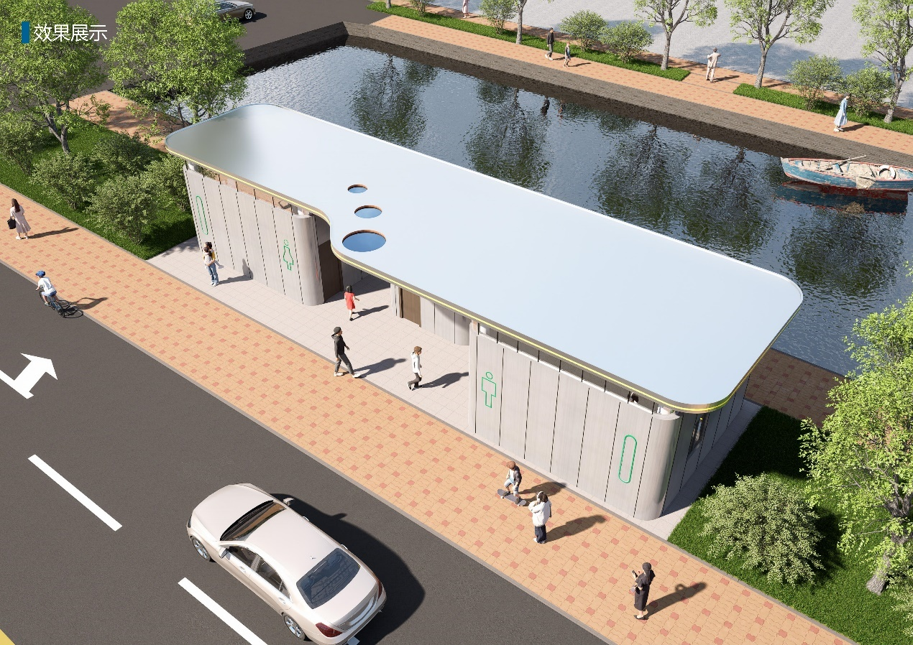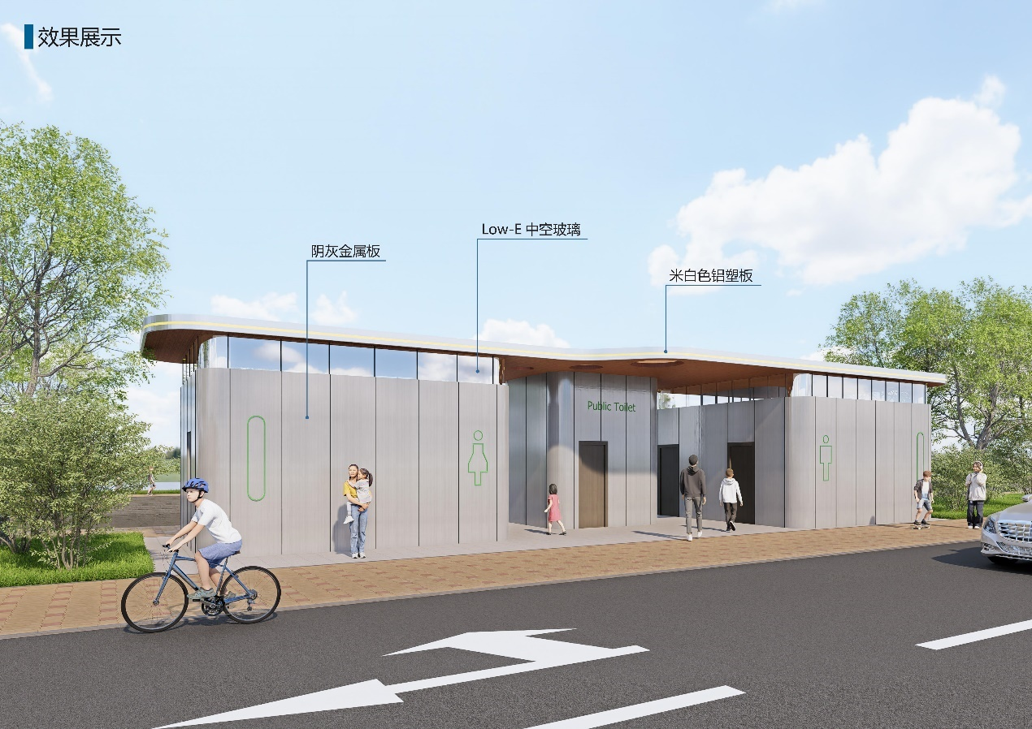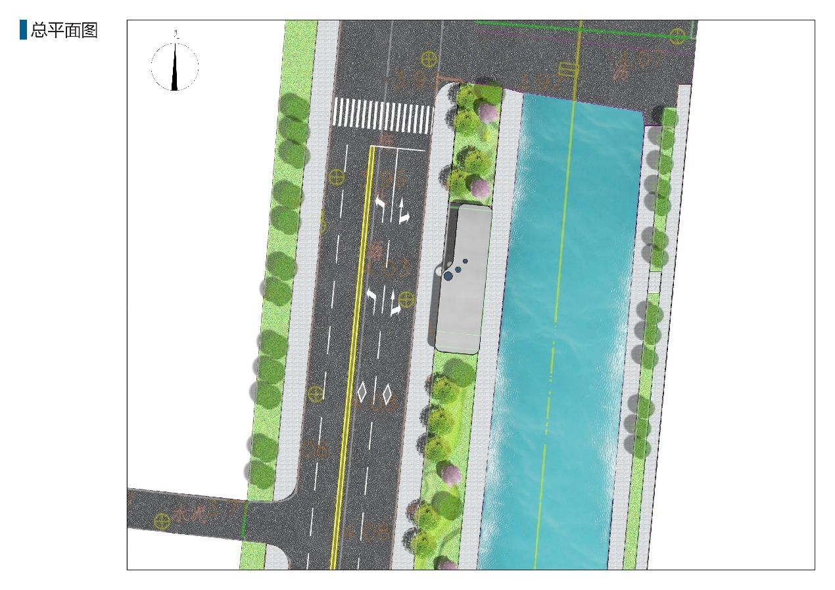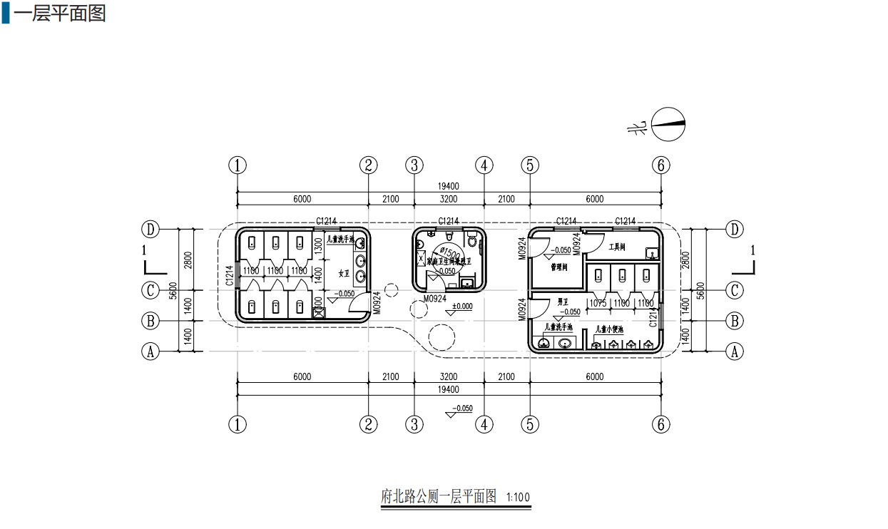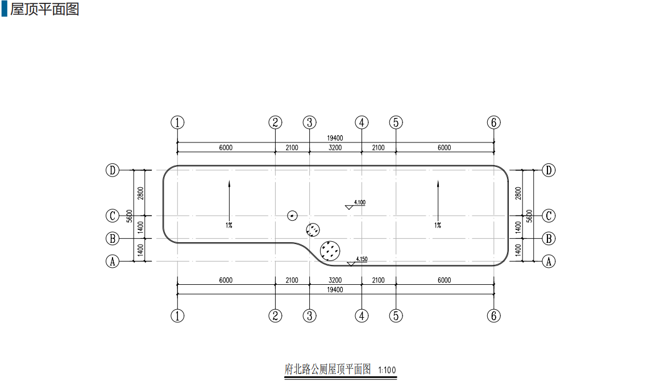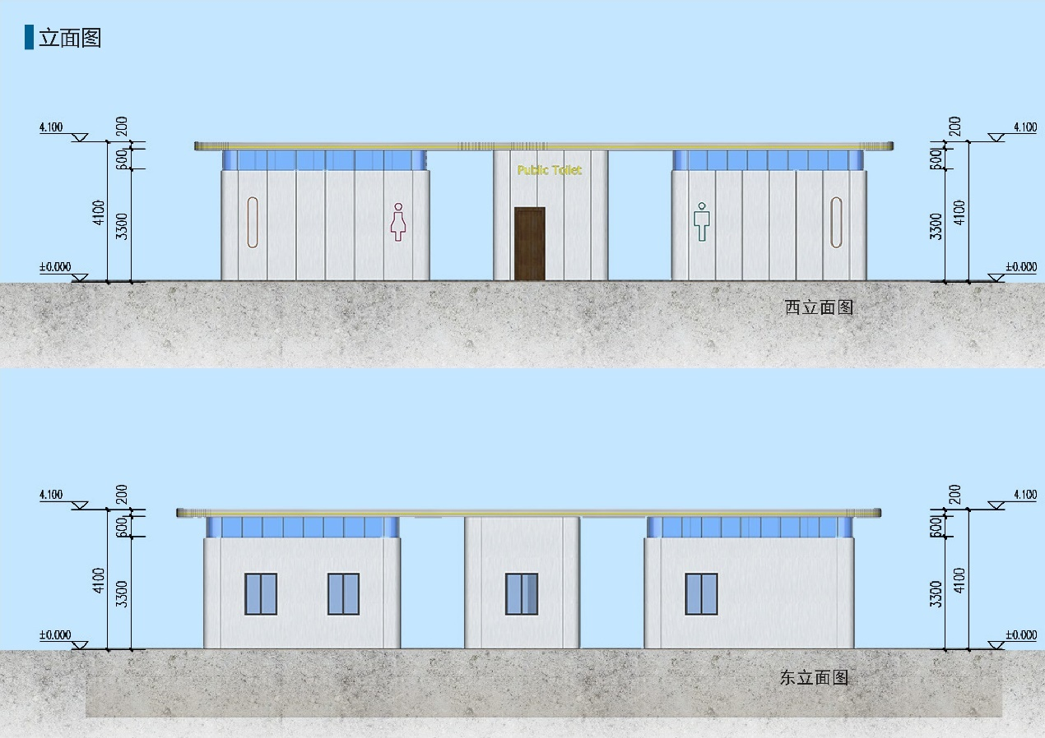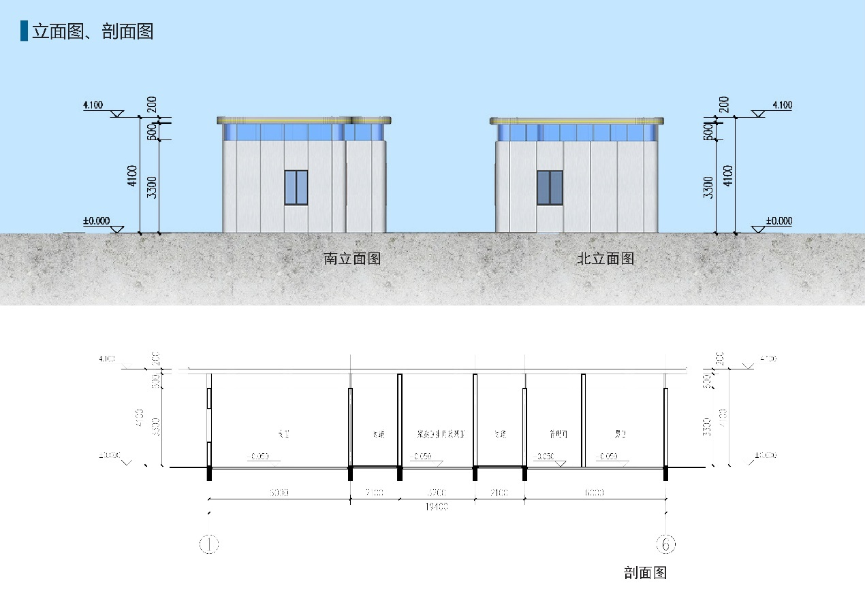

单位：mm
2.5、采购清单及技术要求：
2.5.1技术要求：
2.5.1.1、基础：
采用工厂预制混凝土基础，不得现场浇注。
2.5.1.2、底板：
（1）采用整体热浸镀锌钢平台+100mm厚的聚氨酯复合一体板装配而成，整体承重须≥350kg/㎡；
a）热浸镀锌钢平台：采用200×100×3mm矩形钢管，加工完成后整体热浸镀锌防腐（镀锌厚度＞86μm），方管与钢支脚之间采用M12高强螺栓连接（10.9 级、热镀锌、单帽、双垫）；
b）100mm 厚聚氨酯复合一体板：采用绿色环保、保温隔音、防潮防火等性能材料（即：10mm厚防滑抛光砖、聚氨酯（PU）、5mm 优质PVC板、60×40×1.5mm方管桁架复合成一体，且四周有凹凸槽，块与块之间采用耐老化密封胶密封）。
（2）蹲坑、管路及底板等部件需在工厂内发泡复合成一体，对管道进行试压处理。
2.5.1.3、墙体：
（1）承重墙：采用承重、保温、隔音、防水、防潮等聚氨酯复合一体（即：内置方管桁架（方管（60×40×1.5mm）、聚氨酯（PU）及0.5mm镀锌板发泡复合而成）；
（2）内墙：抛釉砖（含铝合金挂件），规格为10mmx600mmx600mm，挂件采用铝模条（表面氧化），现场装配；
（3）外墙：2.5mm厚铝单板，表面为氟碳烤漆。
2.5.1.4、屋面：
（1）第一层采用厚度为100mm聚氨酯复合一体屋面板（即：0.5mm热镀锌钢板、聚氨酯（PU）、60×40×1.5mm方管桁架复合成一体，且四周有凹凸槽，块与块之间采用耐老化密封胶密封）；
（2）第二层为2mm厚SBS防水层；
（3）第三层为装饰屋面瓦。
2.5.1.5、吊顶：采用集成铝吊顶（或条型铝吊顶），规格为0.8mmx600mmx600mm或0.8mmx300mmx6000mm，配件为M8螺杆、0.6mm三角龙骨等。

2.5.1.6、门、窗：
（1）门采用铝板复合门：
a)、门板两表面为厚度1mm铝板，表面氟碳烤漆；中间为防水高密度板，规格为50x900*2100mm或50x1100x2100mm；
b）、门套为铝合金型材，厚度为1.5~3mm不等，表面氟碳烤漆；
c）、锁具、铰链全部采用优质不锈钢；把手为优质铝合金。
（2）窗：采用厚度为50mm铝合金上弦窗；双层钢化玻璃。
a)、窗为上弦窗，玻璃为钢化，玻璃为5+12A+5，规格900mm x1200mm；
b)、内外窗套为铝合金型材，表面为氟碳烤漆，铝合金型材厚度为1.5~3mm；
c)、隐形窗纱：与窗配套使用，外框为铝合金，表面氟碳烤漆；隐形纱窗布为玻璃纤维。
2.5.1.7、隔断
(1) 厚度为38mm复合板（两面用1mm铝板、四周为铝合金型材与铝蜂窝复合一体，表面氟碳漆；四周铝合金型材厚度为1~2.5mm；
(2)隔断锁、铰链等配件304不锈钢，且颜色与隔断颜色协调；
(3)所有连接采用卡扣暗槽连接，牢固可靠，单个固定点可承载≥10kg有效挂载。
2.5.1.8、灯具配置：所有照明均采用LED节能灯，规格为600mmx300mm，且自带抽风功能。
2.5.1.9、洁具：
（1）所有洁具采用优质陶瓷洁具；
（2）洗手台盆采用一体式洗手台盆，台面为仿大理石材质；台盆支架为304不锈型材及铝板（表面为氟碳烤漆），设置儿童洗手位，水龙头感应式；
（3）第三卫生间洗手台盆必须符合规范要求，台盆架须充分考虑人体工学及方便轮椅等人群使用；材质同男女厕洗手台盆；
（4）蹲便器、坐便器采用感应、手动水箱一体式（材质为2mm铝金型材，表面为氟碳烤漆；面板为5mm钢化彩色玻璃），且自带抽风功能。
2.5.1.10、配件：
（1）标识：所有标识采用优质亚克力板和铝镁合金（卫生间标识、厕位标识、文明标识等）等材料；
（2）衣帽钩（≥5kg）、安全扶手、纸盒及残疾扶手等均为304不锈钢，且安全扶手及残疾扶手外面须用无菌防滑套；
（3）所有坐便位间均须设置无线呼救器，第三卫生间还需设置婴儿护理台和儿童安全座椅；
（4）感应烘手器、纸盒及垃圾箱采用三合一体组合柜机，柜机为304不锈钢，表面为灰色氟碳漆，表面颜色与室内整体协调；空间不足也可采用单体烘干机。
详见下图。
（5）每个厕位设置抽风系统。
三、商务部分
1、质保要求：
1.1、质保期：整体质保不少于1年（验收合格之日起算），投标人也可高于此质保期限。
1.2、免费质保期内服务要求：免费质保期内如产品质量出现问题，中标人负责免费保修，质保期满后，中标人对易损部件优先、优惠，以成本价供应，并提供终身服务。在免费质保期内，中标人应为采购人提供7天×24小时的售后服务支持，本项目整体设施在使用中发生故障的，中标人应在接到采购人请求服务电话后30分钟内予以响应，1小时到达现场，3小时内恢复使用，否则采购人将自行采取必要的措施，包括但不限于另行聘请第三方提供维修服务，由此产生的一切风险和费用应由中标人承担。
1.3、在质保期内，因采购人使用不当原因出现故障时，投标人在接到采购人通知后，应在上述的时限内赶到采购人现场，帮助排除故障、修复或更换零部件，需更换零部件时，酌情收取成本费。
2、现场要求：
2.1、为保证本项目顺利实施和安全，投标人须为本项目提供项目负责人1名，技术负责人1名，其他人为团队人员。
2.2、相关设施到达安装现场后，由中标人派人安装，项目中若含有附属工作投标人需自行考虑，并保证项目实施后能正常使用以及承担售后服务工作（费用已包含在报价中，不再另行增加费用）；
2.3、中标人遵守现场的一切规章制度，文明安装；
2.4、中标人负责保管、看护进场的设备及附配件；
2.5、中标人负责现场的安装设备或货物等其他与项目相关的设施设备的保护、包装或覆盖等工作，以免出现受损或缺失，由于中标人原因出现现场安转设备或货物等其他与项目相关的设施设备的受损或缺失，由中标人承担一切费用。
2.6、中标人的安装人员对邻近设备、管线等造成损坏，由中标人负责修复及承担一切费用；
2.7、无论安装或维修过程中，中标人负责及时清理垃圾；
2.8、中标人承担安装或维修的专用设备和人员的安全责任；
2.9、货物送到项目实施现场后，中标人与采购人一起按合同货物清单依合同标准进行货物验收。采购人对货物验收合格后，方可进行安装。验收中发现货物达不到验收标准或合同规定的性能指标，中标人必须更换，并且赔偿由此给采购人造成的损失。安装并通过采购人验收合格后，中标人需与采购人进行交接工作，授予采购人相关使用知识和培训。
3、服务期限：合同签订之日起30天内交付安装完毕并通过采购人验收合格。
4、服务地点：采购人指定地点。
5、验收标准：采购人根据国家有关规定、招投标文件以及合同约定于安装调试合格后10个工作日内组织验收。
6、付款方式：合同签订后支付合同价的10%作为预付款，货物安装完毕并通过采购人验收合格后支付审定价85%，剩余款项待1年后全部付清。
7、其他
本项目实施过程中，中标人配备的人员与设备由中标人负责。在项目实施前应做好人员安全培训与设备维护，并做好应急处置预案。如在项目实施过程中，有人员安全和设备安全隐患应由中标人承担并自行处理解决，采购人不承担任何与安全相关的责任和风险。
二标段：
一、项目概述
本标段为武进城区公厕改造，共计5座，即：位置：大学新村健身广场（60047#）、位置：夏城路广电路（60043#）、位置：三坝头（60007#）、供位置：销社油库旁（60017#）、位置：农贸市场西南（60030#）。按照改造原则，将原三类公厕改造成二类。
二、技术要求
1、改造要求：
1.1、地面：600*600防滑地砖（30厚1：3干硬性水泥砂浆铺贴），缝口美缝处理，100厚C15砼垫层找坡（1%坡向地漏）；
1.2、墙面：
（a）到顶墙面：300*600内墙砖（瓷砖粘接剂黏贴），缝口美缝处理，12厚1：3水泥砂浆打底磨光；
（b）1.2m高墙面：小方格釉面马赛克（瓷砖粘接剂黏贴），缝口美缝处理，12厚1：3水泥砂浆打底磨光。
吊顶：
（a）男、女位：600*600铝方板集成吊顶；
（b）管理间、第三卫生间：300*300铝方板集成吊顶。
1.3、增设门楼和管理间：
（1）基础：100厚C15砼垫层、250厚C30整板基础浇筑至-0.05m（每边外扩150）、φ12@200双向双层；
（2）承重墙：聚氨酯复合一体板（镀锌方管骨架、聚氨酯（PU）及0.5mm镀锌板发泡复合而成）；
（3）外饰面：2mm铝板、表面氟碳烤漆；
（4）内饰面：抛釉内墙砖，铝合金挂件（表面氧化）；
（5）屋面：①100mm聚氨酯复合一体屋面板；②3mm厚SBS卷材防水层；③0.6厚钢板屋面瓦。
2、其他要求
2.1、位置：大学新村健身广场（60047#公厕）：
原残疾人厕位调整至中间，考虑1.5m回转，外扩1.3m，鉴于立面考虑，连带男、女进口，一并改造成门楼，高度3.3m，与原高窗高度一致；
男卫：蹲坑位3个+座便位1个+小便斗2个+洗手池2个（其中1个儿童）；女卫：蹲坑位4个+座便位1个+洗手池2个（其中1个儿童）；
第三卫生间：座便位1个+洗手池1个（均加装可调节无障碍扶手）+拖把池1个；
西立面：2mm铝板饰面（镀锌方钢管龙骨+12mm细木工板基层）；
外场：乔木修剪、色块移栽，铺设透水砖（30厚1：3干硬性水泥砂浆铺贴），100厚碎石+100厚C15砼垫层。
2.2、60043#公厕：
（1）西立面增设管理间，第三卫生间保持不变；
（2）原工具间改造成洗手池间：洗手池3个（其中1个儿童）；拖把池1个；
（3）男卫：蹲坑位3个+座便位1个+小便斗3个；女卫：蹲坑位3个+座便位1个。
2.3、60007#、60017#、60030#公厕：
（4）60017#、60030#屋面防水层维修，4厚SBS卷材热熔铺贴；
（5）原通槽式蹲坑改造成独立蹲坑。蹲坑区域地砖地面凿除至碎石垫层（切割15cm）、墙面1.2m以下瓷砖铲除至砖砌体，管线、洁具安装完成后恢复。
3、工程量清单及主要材料要求
3.1工程量清单详见附件
注：1、本项目包含但不限于工程量清单所含内容，材料规格、型号必须满足工程量清单中相关采购要求。采购文件中需根据工程量清单中所提到的材料详列出材料分析表，即本项目中拟使用材料的具体品牌、型号、规格，成交后未经采购人同意不得随意变更调整。
2、★本标段报价中，投标单价和投标总价不得高于工程量清单中的单价和控制总价，否则作无效标处理。
说明：带“★”号条款为实质性条款，投标人须响应，若不响应按无效投标处理。
三、商务部分
1、质保要求：
1.1、质保期：整体质保不少于1年（验收合格之日起算），投标人也可高于此质保期限。
1.2、免费质保期内服务要求：免费质保期内如产品质量出现问题，中标人负责免费保修，质保期满后，中标人对易损部件优先、优惠，以成本价供应，并提供终身服务。在免费质保期内，中标人应为采购人提供7天×24小时的售后服务支持，本项目整体设施在使用中发生故障的，中标人应在接到采购人请求服务电话后30分钟内予以响应，1小时到达现场，3小时内恢复使用，否则采购人将自行采取必要的措施，包括但不限于另行聘请第三方提供维修服务，由此产生的一切风险和费用应由中标人承担。
1.3、在质保期内，因采购人使用不当原因出现故障时，投标人在接到采购人通知后，应在上述的时限内赶到采购人现场，帮助排除故障、修复或更换零部件，需更换零部件时，酌情收取成本费。
2、现场要求：
2.1、为保证本项目顺利实施和安全，投标人须为本项目提供项目负责人1名，技术负责人1名，其他人为团队人员；
2.2、相关设施到达安装现场后，由中标人派人安装，项目中若含有附属工作投标人需自行考虑，并保证项目实施后能正常使用以及承担售后服务工作（费用已包含在报价中，不再另行增加费用）；
2.3、中标人遵守现场的一切规章制度，文明安装；
2.4、中标人负责保管、看护进场的设备及附配件；
2.5、中标人负责现场的安装设备或货物等其他与项目相关的设施设备的保护、包装或覆盖等工作，以免出现受损或缺失，由于中标人原因出现现场安转设备或货物等其他与项目相关的设施设备的受损或缺失，由中标人承担一切费用；
2.6、中标人的安装人员对邻近设备、管线等造成损坏，由中标人负责修复及承担一切费用；
2.7、无论安装或维修过程中，中标人负责及时清理垃圾；
2.8、中标人承担安装或维修的专用设备和人员的安全责任；
2.9、货物送到项目实施现场后，中标人与采购人一起按合同货物清单依合同标准进行货物验收。采购人对货物验收合格后，方可进行安装。验收中发现货物达不到验收标准或合同规定的性能指标，中标人必须更换，并且赔偿由此给采购人造成的损失。安装并通过采购人验收合格后，中标人需与采购人进行交接工作，授予采购人相关使用知识和培训。
3、服务期限：合同签订之日起40天内交付安装完毕并通过采购人验收合格。
4、服务地点：采购人指定地点。
5、验收标准：采购人根据国家有关规定、招投标文件以及合同约定于安装调试合格后10个工作日内组织验收。
6、付款方式：合同签订后支付合同价的10%作为预付款，货物安装完毕并通过采购人验收合格后支付审定价85%，剩余款项待1年后全部付清。
7、其他
本项目实施过程中，中标人配备的人员与设备由中标人负责。在项目实施前应做好人员安全培训与设备维护，并做好应急处置预案。如在项目实施过程中，有人员安全和设备安全隐患应由中标人承担并自行处理解决，采购人不承担任何与安全相关的责任和风险。

第六章 拟签订的合同文本
根据《中华人民共和国政府采购法》、《中华人民共和国民法典》等法律法规的规定，甲乙双方按照代理机构的采购结果签订本合同。
第一条 采购内容
1、项目名称：
2、采购内容：
3、服务范围：
4、工期要求：
5、其他：
第二条 合同总价款
本合同人民币总价款为 （小写）， （大写）。
第三条 组成本合同的有关文件
下列关于本次采购活动方式相适应的文件及有关附件是本合同不可分割的组成部分，与本合同具有同等法律效力，这些文件包括但不限于：
（1）磋商文件；
（2）响应文件；
（3）成交通知书；
（4）成交供应商在投标、评标过程中所作其它有关承诺、声明、书面澄清；
（5）甲乙双方商定的其他文件等。
第四条 权利保证
乙方应保证甲方在合同履行期限内不受第三方提出侵犯其专利权、版权、商标权或其他权利的起诉。一旦出现侵权，乙方应承担全部责任。
第五条 质量保证和售后服务
1、乙方应按磋商文件规定的服务要求、技术要求、质量标准向甲方提供服务。
2、质量保证：
3、售后服务：
磋商文件、响应文件、合同条款及成交通知书，成交供应商在响应、评审过程中所作其它有关承诺、声明、书面澄清等均为合同不可分割的部分，与主合同具有同等法律效力。
第六条 验收
验收标准：按磋商文件所规定的服务标准和乙方响应文件的承诺。
第七条 付款
1、本合同项下所有款项均以人民币支付，乙方向甲方开具发票。
2、付款方式： 合同签订后支付合同价的10%作为预付款，货物安装完毕并通过甲方验收合格后支付审定价85%，剩余款项待1年后全部付清。
第八条 违约责任
1、甲方无正当理由拒绝验收或拒付合同款项的，应向乙方偿付合同总价10％的违约金。
2、甲方逾期支付合同款项的，每逾期 1天应向乙方偿付欠款总额0.5％的滞纳金，但滞纳金总额累计不得超过欠款总额的5％；一旦滞纳金总额累计达到欠款总额的5％，乙方有权解除合同。区财政因素除外。
3、乙方无法完成项目的，应向甲方支付合同总价10％的违约金，同时甲方有权解除合同。
4、乙方逾期完成项目的，每逾期1天应向甲方偿付逾期交付合同总额0.5％的滞纳金，但滞纳金累计不得超过逾期交付合同总额的5％；一旦滞纳金总额累计达到逾期交付合同总额的5％，甲方有权解除合同。逾期超过1年，视乙方无法完成项目，项目自动终止，甲方停止支付剩余款项并按相关条款进行处理，剩余款项包括已经申请但并未支付款项。
5、乙方完成的项目不符合要求的，应按照甲方选择的下列一种或多种方式承担赔偿责任：
(1)在甲方同意延长的期限内交付符合要求的提供服务并承担由此给甲方造成的一切损失；逾期未完成或完成的项目仍不符合要求，乙方应向甲方支付合同总价10％的违约金，同时甲方有权解除合同。
(2)在甲方规定时间内，修正有缺陷的部分以达到合同规定的要求并承担一切费用和风险，同时承担甲方因此所遭受的全部损失；
(3)按合同规定同种货币退还甲方已付款项，同时承担由此发生的一切损失和费用，包括但不限于利息、银行手续费及所需的其他必要费用。
6、乙方未按规定和承诺提供伴随服务、售后服务的，应向甲方支付合同总价5％的违约金。
7、违约方承担违约责任并不影响其合同项下的义务(合同解除的除外)。
8、其他：
第九条 不可抗力
1、不可抗力，是指不能预见、不能避免并不能克服的客观情况，如战争、动乱、瘟疫、严重火灾、洪水、地震、风暴或其他自然灾害等。
2、任何一方因不可抗力不能履行本合同规定的全部或部分义务，应尽快以书面形式将不可抗力的情况、原因及对履行本合同的影响等及时通知另一方。同时，遭受不可抗力影响的一方有义务尽可能及时采取适当或必要措施减少或消除不可抗力的影响，因未尽本义务而造成的相关损失由其承担。
3、发生不可抗力事件，任何一方均不对因不可抗力无法履行或迟延履行本合同义务而使另一方蒙受的任何损失承担责任，法律另有规定的除外。
4、合同各方应根据不可抗力对本合同履行的影响程度，协商确定是否终止本合同或是继续履行本合同。
第十条 合同的变更和终止
1、除《政府采购法》第五十条规定的情形外，本合同一经签订，甲乙双方不得擅自变更、中止或终止合同。
2、除发生法律规定的不能预见、不能避免并不能克服的客观情况外，甲乙双方不得放弃或拒绝履行合同。
第十一条 合同的终止
本合同因下列原因而终止：
(1)本合同正常履行完毕；
(2)因不可抗力导致本合同无法履行或履行不必要；
(3)任何一方行使解除权解除本合同；
(4)合同的继续履行将损害国家利益和社会公共利益。
除上述情形外，甲乙双方不得擅自终止合同。
第十二条 争议的解决
1、因履行本合同引起的或与本合同有关的争议，甲、乙双方应首先通过友好协商解决，如果协商不能解决争议，则采取以下第 （1） 种方式解决争议：
（1）向甲方所在地有管辖权的人民法院提起诉讼；
（2）向甲方所在地仲裁委员会按其仲裁规则申请仲裁。
2、在仲裁期间，本合同应继续履行。
第十三条 合同生效及其他
1、本合同由甲乙双方签字、盖章后生效，并通过“苏采云”系统在线签订。
2、本合同应按照中华人民共和国的现行法律进行解释。

甲方（采购人）： （盖章） |  | 乙方（投标人）： （盖章）
地址： |  | 地址：
法定（授权）代表人： |  | 法定（授权）代表人：
年 月 日 |  | 年 月 日
★.备注：甲乙双方必须以本格式文本拟订合同。

第七章 响应文件的组成及提交须知
名称 | 类别 | 相应内容
响应文件组 成 | 基本目录 | 响应文件封面
响应文件组 成 | 基本目录 | *报价一览表
响应文件组 成 | 基本目录 | 项目实施方案
响应文件组 成 | 基本目录 | 基本服务承诺书
响应文件组 成 | 基本目录 | 认为需要提供的其他证明材料
响应文件组 成 | 资格条件 | △营业执照或事业单位法人证书
响应文件组 成 | 资格条件 | △法人授权书
响应文件组 成 | 资格条件 | 经“信用中国”网站查询未被列入信用记录失信被执行人、重大税收违法案件当事人名单、政府采购严重违法失信行为记录名单
响应文件组 成 | 资格条件 | △信用承诺书
响应文件组 成 | 资格条件 | △资格承诺声明函
响应文件组 成 | 资格条件 | △落实政府采购政策需满足的资格条件（详见第一章“采购邀请”）：如采购公告中明确专门面向中小/小微企业采购，须按要求提供中小企业声明函
响应文件组 成 | 资格条件 | △联合体协议（如有）
响应文件组 成 | 资格条件 | △特定资格条件（详见“第三章 资格审查”—“第二节 资格审查要求”）
响应文件组 成 | 符合条件 | *报价明细表
响应文件组 成 | 符合条件 | *投标（响应）函
响应文件组 成 | 符合条件 | *技术偏离表
响应文件组 成 | 符合条件 | *投标（响应）文件有效性(根据磋商文件要求填写,如磋商文件无相关要求,此条可不填写)
响应文件组 成 | 综合评审评分项 | 采用综合评分法的项目，每项评分材料按第四章“评标方法和评标标准”评分细则中对应评分项目（或数字编号）分别上传。
响应文件组 成 | 价格折扣文件格式 | 企业报价折扣证明（中小企业声明函或监狱企业证明或残疾人福利性单位声明函）
响应文件提交须知 | 1.本部分内容仅列明格式材料要求，不代表所有列出格式的材料必须全部提交，具体提交以磋商文件规定的资格条件、评分标准要求及磋商文件给定格式等内容为准。  2.带“△”项材料如未按“第三章 资格审查”——“第二节 资格审查要求”要求提交，将作资格审查不通过处理，带“*”项材料如未按要求提交，将作无效响应处理。  3.供应商应严格按照以上顺序及要求对应上传响应文件，混乱的编排、上传、文件资料不清晰可辨导致响应文件被误读或查找不到相应内容，将导致资格审查不通过、评分项不得分、无效响应等严重后果。  4.响应文件应按照磋商文件要求的格式填写，无相应内容填写可填写“无”等明确的回答。  5.响应文件所附格式中要求填写的全部信息都必须正面回答并保证是真实准确的。
第八章 响应文件格式
供应商编制文件须知
1、供应商按照本部分的顺序编制响应文件，编制中涉及格式资料的，应按照本部分提供的内容和格式（所有表格的格式可扩展）填写提交。
2、对于竞争性磋商文件中标记了“实质性格式”文件的，供应商不得改变格式中给定的文字所表达的含义，不得删减格式中的实质性内容，不得自行添加与格式中给定的文字内容相矛盾的内容，不得对应当填写的空格不填写或不实质性响应，否则响应无效。未标记“实质性格式”的文件和竞争性磋商文件未提供格式的内容，可由供应商自行编写。
3、全部声明和问题的回答及所附材料必须是真实的、准确的和完整的。
4、实行电子化不见面交易方式的，加盖公章、签名等均通过响应文件编制工具加盖电子公章、签字、签章或印鉴。

一、响应文件封面

响 应 文 件

项 目 名 称：
项 目 编 号：
供应商名称 ：（加盖CA电子公章）
日 期 ：

二、报价一览表（实质性格式）
（一）供应商在提交响应文件时，应按照投标工具（苏采云客户端）的提示流程编制提交报价一览表，报价一览表格式以投标工具中的为准。

三、报价明细表（实质性格式）

1、一标段报价明细表
项目编号：_______ 项目名称：________标段号：一标段 报价单位：人民币元

序号 | 产品  名称 | 品牌/生产厂家 | 规格  型号 | 产地 | 单位 | 数量 | 单价 | 合价
1 | 装配式公厕 |  |  |  | 座 | 1
投标总报价（人民币：元） |  |  |  |  |  | 大写：
 |  |  |  |  |  | 小写：

一标段标的物组成部分的报价明细表

序号 | 标的物组成部分的名称 | 品牌/生产厂家 | 规格  型号 | 产地 | 技术参数 | 单位 | 数量 | 单价 | 合价
1
2
3
4
5
6
7
… | ……
投标总报价（人民币：元） |  |  |  |  |  |  | 大写：
 |  |  |  |  |  |  | 小写：

注：1、如果不提供明细报价将视为没有实质性响应磋商文件。
2、本项目投标报价为固定总价报价，“投标总报价”应包括采购文件所确定的采购范围相应服务的提供、人员（包括工资和补贴）、办公场所及设施、保险、劳保、管理、各种税费、利润、税金、政策性文件规定及合同包含的所有风险、责任等各项应有费用，以及为完成该项服务项目所涉及到的一切相关费用，采购过程中产生的费用由投标人自行承担，采购人不再支付其他任何费用。
3、本表行数可以按照项目分项情况增加。各项的详细服务要求如表格中填写不下的，可以逐项另页描述。
供应商名称：（加盖CA电子公章）
日期： 年 月 日

2、二标段报价明细表

注：1、按工程量清单进行报价。
2、如果不提供明细报价将视为没有实质性响应磋商文件。
3、本项目投标报价为固定总价报价，“投标总报价”应包括采购文件所确定的采购范围相应服务的提供、人员（包括工资和补贴）、办公场所及设施、保险、劳保、管理、各种税费、利润、税金、政策性文件规定及合同包含的所有风险、责任等各项应有费用，以及为完成该项服务项目所涉及到的一切相关费用，采购过程中产生的费用由投标人自行承担，采购人不再支付其他任何费用。
4、二标段报价中，投标单价和投标总价不得高于工程量清单中的单价和控制总价，否则按无效投标处理！
供应商名称：（加盖CA电子公章）
日期： 年 月 日

四、中小企业声明函（实质性格式）

注意事项：请按照第二章第一节《供应商须知资料表》中列明的项目属性填写货物类还是工程、服务类。
中小企业声明函(货物)
本公司（联合体）郑重申明,根据《政府采购促进中小企业发展管理办法》（财库【2020】46号）的规定，本公司（联合体）参加 （采购单位名称）的 （项目名称）采购活动，提供的货物全部由符合政策要求的中小企业制造。相关企业（含联合体中的中小企业、签订分包意向协议的中小企业）的具体情况如下：
1、 （标的名称），属于 （磋商文件中明确的所属行业）；制造商为 （企业名称），从业人员 人，营业收入为 万元，资产总额为 万元，属于 （中型企业、小型企业、微型企业）。
2、 （标的名称），属于 （磋商文件中明确的所属行业）；制造商为 （企业名称），从业人员 人，营业收入为 万元，资产总额为 万元，属于 （中型企业、小型企业、微型企业）。
……
以上企业，不属于大企业的分支机构，不存在控股股东为大型企业的情形，也不存在与大型企业的负责人为同一人的情形。
本企业对上述声明内容的真实性负责。如有虚假，将依法承担相应责任。

供应商名称：（加盖CA电子公章）
日期：年 月 日

注：1、从业人员、营业收入和资产总额填报上一年度数据，无上一年度数据的新成立企业可不填报。
2、中小企业划型标准规定参考《工信部联企业[2011]300号》

中小企业声明函(工程、服务)
本公司（联合体）郑重申明,根据《政府采购促进中小企业发展管理办法》（财库【2020】46号）的规定，本公司（联合体）参加 （采购单位名称）的 （项目名称）采购活动，工程的施工单位全部为符合政策要求的中小企业（或者：服务全部由符合政策要求的中小企业承接）。相关企业（含联合体中的中小企业、签订分包意向协议的中小企业）的具体情况如下：
1、 （标的名称），属于 （磋商文件中明确的所属行业），承接企业为 （企业名称），从业人员 人，营业收入为 万元，资产总额为 万元，属于 （中型企业、小型企业、微型企业）。
2、 （标的名称），属于 （磋商文件中明确的所属行业），承接企业为 （企业名称），从业人员 人，营业收入为 万元，资产总额为 万元，属于 （中型企业、小型企业、微型企业）。
……
以上企业，不属于大企业的分支机构，不存在控股股东为大型企业的情形，也不存在与大型企业的负责人为同一人的情形。
本企业对上述声明内容的真实性负责。如有虚假，将依法承担相应责任。

供应商名称：（加盖CA电子公章）
日期：年 月 日

注：1、从业人员、营业收入和资产总额填报上一年度数据，无上一年度数据的新成立企业可不填报。
2、中小企业划型标准规定参考《工信部联企业[2011]300号》
五、残疾人福利性单位声明函（实质性格式）
本单位郑重声明，根据《财政部 民政部 中国残疾人联合会关于促进残疾人就业政府采购政策的通知》（财库〔2017〕 141号）的规定，本单位（请进行勾选）：
□不属于符合条件的残疾人福利性单位。
□属于符合条件的残疾人福利性单位，且本单位参加______单位的______项目采购活动提供本单位制造的货物（由本单位承担工程/提供服务），或者提供其他残疾人福利性单位制造的货物（不包括使用非残疾人福利性单位注册商标的货物）。
本单位对上述声明的真实性负责。如有虚假，将依法承担相应责任。

供应商名称：（加盖CA电子公章）
日 期:

六、项目实施方案

磋商文件中提出的需求是最基本的服务要求，各供应商须响应这些要求，并可以在此基础上，根据自身优势进一步优化。本方案可包括（但不限于）以下内容：
  - 详细实施方案
  - 供应商应就人员配备、技术保证、项目质量、服务期限等做出承诺
  - 对原始资料的调查与收集
  - 合理化建议（并提出相应可行的解决办法）
  - 需要招标人协助的事项
  - 供应商认为需要添加的内容

供应商名称：（加盖CA电子公章）

日期： 年 月 日

七、基本服务承诺书

- 我单位确保按成交结果确定价格并及时提供货物或服务。
二、承诺的基本服务：（质保期、交货日期、是否响应付款方式等）

三、需要采购人提供的配合：

四、其他服务承诺：

供应商名称：（加盖CA电子公章）

日期： 年 月 日

八、法人授权书（实质性格式）
本授权书声明：____________（供应商名称）授权________________（被授权人的姓名）为我方就JSZC- 号项目采购活动的合法代理人，以本单位名义全权处理一切与该项目采购有关的事务。
本授权书于______年____月____日起生效，特此声明。

被授权人身份证号码：
被授权人联系电话：（手机）
法定代表人身份证号码：
法定代表人联系方式（手机）：

授权单位名称：（加盖CA电子公章）
单位地址：
日期：
注意事项：需附法定代表人第二代居民身份证复印件（正反面）和被授权人第二代居民身份证复印件（正反面）。
九、资格承诺声明函（实质性格式）
致本项目采购单位及代理机构：
按照《中华人民共和国政府采购法》第二十二条及磋商文件的规定，我单位郑重声明如下：
一、我单位全称为 ，注册地点为 ，统一社会信用代码为 ，法定代表人（单位负责人）为 。
二、我单位具有独立承担民事责任的能力。
三、我单位具有良好的商业信誉和健全的财务会计制度。
四、我单位具有履行合同所必需的设备和专业技术能力。
五、我单位有依法缴纳税收和社会保障资金的良好记录。
六、我单位参加政府采购活动前三年内，在经营活动中没有重大违法记录。（重大违法记录，是指供应商因违法经营受到刑事处罚或者责令停产停业、吊销许可证或者执照、较大数额罚款等行政处罚。）
七、我单位具备法律、行政法规规定的其他条件。
我单位保证上述声明的事项都是真实的，如有虚假，我单位愿意承担相应的法律责任，并承担因此所造成的一切损失。

供应商名称：（加盖CA电子公章）
法定代表人（负责人）：
日期： 年 月 日

十、政府采购供应商信用承诺书（实质性格式）
为维护公开、公平、公正的政府采购市场秩序，树立诚实守信的供应商形象，本单位在参与政府采购活动中,自愿作出以下承诺：
一、严格遵守国家法律、法规和规章，全面履行应尽的责任和义务，全面做到履约守信，具备《政府采购法》第二十二条第一款规定的条件。
二、本单位已经阅读并充分理解《常州市政府采购供应商信用管理暂行办法》，自愿按照《常州市政府采购供应商信用管理暂行办法》规定，发生失信行为将记录并公开到“信用常州”、常州市政府采购网。
三、本单位提供给注册登记部门、行业管理部门、司法部门、行业组织以及在政府采购活动中提交的所有资料均合法、真实、有效，无任何伪造、修改、虚假成份，并对所提供资料的真实性负责。
四、严格依法开展生产经营活动，主动接受行业监管，自愿接受依法开展的日常检查；违法失信经营后将自愿接受约束和惩戒，并依法承担相应责任。
五、承诺本单位自觉接受行政管理部门、行业组织、社会公众、新闻舆论的监督。
六、承诺本单位自我约束、自我管理，重合同、守信用，不制假售假、商标侵权、虚假宣传、违约毁约、恶意逃债、偷税漏税、价格欺诈、垄断和不正当竞争，维护经营者、消费者的合法权益。
七、承诺本单位在信用中国（江苏）网站中无违法违规、较重或严重失信记录。
八、承诺本单位提出政府采购质疑和投诉坚持依法依规、诚实信用原则。
九、根据政府采购相关法律法规的规定需要作出的其他承诺。
十、承诺本单位若违背承诺约定，经查实，愿意接受行业主管部门和信用管理部门相应的规定处罚，承担违约责任，并依法承担相应的法律责任。
十一、承诺本单位同意将以上承诺事项上网公示，违背承诺约定行为将作为失信信息，记录到常州市公共信用信息系统，并予以公开。

供应商名称：（加盖CA电子公章）
法定代表人（负责人）：
年 月 日

十一、联合体协议（实质性格式）
（联合体中各供应商全称）在此达成以下协议：
1、我们 （供应商1），（供应商2） ，……自愿组成联合体，参加常州市智泽南福工程招投标咨询有限公司组织的采购编号为（编号全称），（项目全称）项目 的政府采购活动，我联合体指定（供应商*）为牵头单位（牵头单位必须为联合体成员）。
2、若我们联合中标、成交，（供应商单位1全称）实施项目中（工作内容）部分工作，并承担相应的责任。（供应商单位2全称）实施项目中（工作内容）部分工作，并承担相应的责任……。（注：联合体中各供应商都应明示所承担的工作和相应的责任）。
3、其中 （小型、微型企业/残疾人福利性单位/监狱企业全称）为 （小型、微型企业/残疾人福利性单位/监狱企业）企业，且我们约定该公司/单位所承担的合同金额将占本项目合同总金额的 %。

备注：本磋商文件中要求加盖CA电子签章的地方，仅需加盖牵头单位的CA电子签章。

联合体中各供应商全称（加盖CA电子公章）：
日期：

十二、响应函（实质性格式）
致：常州市智泽南福工程招投标咨询有限公司：
根据贵方的JSZC-320000-*** 号磋商文件，正式授权下述签字人______(姓名)代表我方______________（供应商的名称），全权处理本次项目磋商的有关事宜。
据此函，__________签字人兹宣布同意如下：
1.按磋商文件规定的各项要求，向买方提供所需货物、服务（包含与货物相关的服务及与服务相关的货物）。
2.我们完全理解贵方不一定将合同授予最低报价的供应商。
3.我们已详细审核全部磋商文件及其有效补充文件，我们知道必须放弃提出含糊不清或误解问题的权利。
4.我们同意从规定的开标日期起遵循本响应文件，并在规定的磋商有效期期满之前均具有约束力。
5.同意向贵方提供贵方可能另外要求的与磋商有关的任何证据或资料，并保证我方已提供和将要提供的文件是真实的、准确的。
6.一旦我方成交,我方将根据磋商文件的规定，严格履行合同的责任和义务,并保证在磋商文件规定的时间完成项目，交付买方验收、使用。
7. 我们已知悉并同意招标代理费用，并无异议，并承诺我方中标后按招标文件规定日期将招标代理费打款至贵方规定账户内。
8.我方与本磋商有关的正式通讯地址为：
地 址：
邮 编：
电 话：
传 真：
供应商开户行：
账 号：

供应商名称：（加盖CA电子公章）
日 期：________年____月____日

十三、技术偏离表（实质性格式）
采购项目编号：
序号 | 名称及内容 | 磋商文件技术参数 | 响应文件技术参数 | 证明材料 | 偏离情况
1
2
3
…

供应商名称：（加盖CA电子公章）
日期：_____年______月______日
注意事项：
- 请按上表格式，依照磋商文件项目要求相应内容逐项响应。
2、如根据磋商文件要求需提供“证明材料”的，需填写证明材料名称；磋商文件未要求提供“证明材料”的，可不填写。
3、如供应商提供的货物或服务与磋商文件的要求存在偏离，偏离情况可填写“正偏离”或“负偏离”；如完全满足磋商文件要求，偏离情况填写“完全满足”即可。

十四、其他格式材料
1、参加本项目人员一览表

项目编号：
序号 | 姓名 | 性别 | 年龄 | 毕业学校和学历 | 专业 | 职称 | 专业培训及证书 | 责任  或分工 | 项目经历或主要工作  业绩

注：参加本项目人员须是供应商正式职工。

供应商名称：（加盖CA电子公章）
日期：_____年______月______日

2、相关业绩案例一览表

项目编号：
项目时间 | 项目甲方单位 | 项目名称 | 合同金额 | 项目甲方单位地址 | 项目甲方联系电话

供应商名称：（加盖CA电子公章）
日期：_____年______月______日

3、关于磋商文件的询问内容

项目名称：
采购编号：
内容：

被授权人姓名：
被授权人身份证号码：
被授权人联系电话：（手机）

供应商名称：（加盖公章）
法定代表人或被授权人（签名或盖章）：
时间： 年 月 日

